ЈАВНО ПРЕДУЗЕЋЕ «ЕЛЕКТРОПРИВРЕДА СРБИЈЕ» БЕОГРАД
ОГРАНАК ТЕНТ

КОНКУРСНА ДОКУМЕНТАЦИЈА
за подношење понуда у oтвореном поступку

за јавну набавку добара бр. 3000/0270/2018/249/2018

Набавка резервних делова за пумпе и редукторе –TE Кoлубaрa

(заведено у ЈП ЕПС број 5365-E-0304- 142321/6 -2018 од 07.05.2018

Обреновац, април 2018 годинe
На основу члана 32. и 61. Закона о јавним набавкама („Сл. гласник РС” бр. 124/12, 14/15 и 68/15, у даљем тексту Закон), члана 2. Правилника о обавезним елементима конкурсне документације у поступцима јавних набавки и начину доказивања испуњености услова („Сл. гласник РС” бр. 86/15), Одлуке о покретању поступка јавне набавке број E-03.04-142321/2-2018 и Решења о образовању комисије за јавну набавку број E-0304-142321/3 -2018 од 03.04.2018 године, припремљена је:

КОНКУРСНА ДОКУМЕНТАЦИЈА
за подношење понуда у отвореном поступку

за јавну набавку добара бр.3000/0270/2018/249/2018

Садржај конкурсне документације:
страна
1. | Општи подаци о јавној набавци | 3
2. | Подаци о предмету набавке | 3
3. | Техничка спецификација (врста, техничке карактеристике и опис добара) | 4-32
4. | Услови за учешће у поступку ЈН и упутство како се доказује испуњеност услова | 33-46
5. | Критеријум за доделу уговора | 36-37
6. | Упутство понуђачима како да сачине понуду | 38-52
7. | Обрасци (1 -6) и Прилози (1-5) | 53-74
8. | Модел уговора | 76-85

Укупан број страна документације: 85
- ОПШТИ ПОДАЦИ О ЈАВНОЈ НАБАВЦИ

Назив и адреса Наручиоца | Јавно предузеће „Електропривреда Србије“ Београд,  Улица царице Милице бр.2, 11000 Београд  Огранак ТЕНТ, Богољуба Урошевића Црног бр.44, 11500 Обреновац
Интернет страница Наручиоца | www.eps.rs
Врста поступка | Отворени поступак
Предмет јавне набавке | Набавка резервних делова за пумпе и редукторе –TE Кoлубaрa
Опис сваке партије | Jавна набавка није обликована по партијама
Циљ поступка | Закључење Уговора о јавној набавци
Контакт | Лилиан Јојић,e-mail:lilijan.jojic@eps.rs

- ПОДАЦИ О ПРЕДМЕТУ ЈАВНЕ НАБАВКЕ

2.1 Опис предмета јавне набавке, назив и ознака из општег речника набавке

Опис предмета јавне набавке: Набавка резервних делова за пумпе и редукторе –TE Кoлубaрa
Назив из општег речника набавке: Дeлoви цeнтрифугaлних пумпи;
Ознака из општег речника набавке: 42124290
Детаљни подаци о предмету набавке наведени су у техничкој спецификацији (поглавље 3. Конкурсне документације).

- ТЕХНИЧКА СПЕЦИФИКАЦИЈА
3.1. Kвалитет и техничке карактеристике ( СПЕЦИФИКАЦИЈА)

Предмет: Набавка резервних делова за пумпе и редукторе – ТЕ Колубара
1. Електронапојна пумпа Q=180t/h
1.1 Диск за уравнотежење (непокретни део), бр.цртeжа: P57780-N ;
1.2 Диск за уравнотежење (покретни део), бр.цртежа: P57780-P ;
1.3 Заштитна чаура (леви навој), бр.цртежа: P6581/155 ;
1.4 Заштитна чаура (десни навој), бр.цртежа: P6581/28 ;
1.5 Вратило, бр.цртежа: P23573 B.
2. Електронапојна пумпа Q=90t/h
2.1 Заштитна чаура (десни навој) бр.цртежа: 06122010.1.
3. Резервни делови за редукторе расхладних вентилатора блока 161W
3.1 Цилиндрични зупчаник мали редуктора „ХАМОН“, цртеж број:7511.68.00.01,
3.2 Цилиндрични зупчаник велики редуктора „ХАМОН“, цртеж број:7511.68.00.02,
3.3 Конусни зупчаник редуктора „ХАМОН“, цртеж број: 121967,
3.4 Подсклоп тањирастог зупчаника за „Хамон“ редуктор по цртежу 121968, састоји се из следећих елемената:
-Тањирасти зупчаник, материјал Č.4321.цртеж број: 121973
- Главчина тањирастог зупчаника, материјал Č.1530.4, цртеж број: 7511.00.00.07
- Подешавајући завртњи М12/Ø13х55, са еластичним подлошкама А12 и наврткама М12,
цртеж број: 910.005/12,
3.5 Улазно вратило редуктора типа „ХАМОН“ предмера, материјал вратила је Č.1531.4,
цртеж број: RN4176-P,
3.6 Међувратило редуктора „TERMOELEKTRO“ , материјал вратила је Č.1531.4,
цртеж број: 7511.68.05,
3.7 Међувратило редуктора „ХАМОН“, материјал вратила је Č.1531.4, цртеж број: RN.4177,
3.8 Двореди коси куглични лежај 3212, квалитет SKF или одговарајући,
3.9 Конусни ваљкасти лежај 32310 квалитет SKF или одговарајући,
3.10 Конусни ваљкасти лежај 32315 квалитет SKF или одговарајући,
3.11 Конусни ваљкасти лежај 32218 квалитет SKF или одговарајући,
3.12 Самоудесиви ваљкасти лежај 22213К, квалитет SKF или одговарајући,
3.13 Самоудесиви ваљкасти лежај 22218К, квалитет SKF или одговарајући,
3.14 Кућиште лежаја SN518 са носачем заптивке и заптивком (филц), пречник вратила на месту заптивке Ø80mm, квалитет SKF или одговарајући,
3.15 Кућиште лежаја SN513 са носачем заптивке и заптивком (филц), пречник вратила на месту заптивке Ø60mm, квалитет SKF или одговарајући,
3.16 Карданско вратило ø90х2940, цртеж број: 7511.68.05 / II,
3.17 Карданско вратило ø90х2960, цртеж број: 7511.68.05 / I,
3.18 Носач крила, цртеж број: RV-I-III-001,
3.19 Конусни прстен за навлачење лежаја са навртком и осигурачем Н318, квалитет SKF или одговарајући,
3.20 Конусни прстен за навлачење лежаја са навртком и осигурачем Н313, квалитет SKF или одговарајући,
3.21 Упаривање и брушење цилиндричног зупчастог пара редуктора „ХАМОН“.

ПРЕДЛОГ ПЛАНА КОНТРОЛЕ КВАЛИТЕТА -израде делова пумпи блока 161МW
Редни број | НАЗИВ АКТИВНОСТИ | НАЗИВ  ИСПИТИВАНЕ  КАРАКТЕРИСТИКЕ | ОБИМ  ИСПИТИВ -  АЊА | РЕФЕРЕНТНИ  СТАНДАРД  ПОСТУПАК  УПУТСТВО | ПРОВЕРУ ОБАВЉА |  |  |  |  | ЗАПИС О  КВАЛИТЕТУ
 |  |  |  |  | ИЗВОЂАЧ | ИСПИТИВАЧ | КОНТРОЛНО ТЕЛО | НАРУЧИЛАЦ | ДАТУМ
1 | 2 | 3 | 4 | 5 | 6 | 7 | 8 | 9 | 10 | 11
1. | Преглед документације:  - провера комплетности ;  -провера одобрења документације  - комплетирање неопходних стандарда контроле |  |  |  | да |  |  |  |  | Стандардни  записник
2. | Улазна контрола материјала, идентификација материјала  - визуелна контрола  - квантитативни пријем | број комада, тежина | 100%  Свака испорука | Стандарди израде и испоруке  SRPS EN 10204 | да |  |  |  |  | - Атести хем. састава, од добављача ;  - Записник о пријему.
3. | Машинска обрада делова | Контрола процеса обраде и димензиона контрола | 100% | Цртеж | да
4. | Контрола геометрије делова  - спољашње и унутрашње пречнике и дужинске мере. | Све димензије | 100% | Цртеж | да |  |  |  |  | - Записник  - Мерна карта
5. | Tермичка обрада делова, побољшање |  | 100% |  | да
6. | Мерење тврдоће делова после  термичке обраде побољшања | Просечне вредности тврдоће | 100% |  | да |  |  |  |  | Извештај о мерењу тврдоће
7. | Хромирање површина вратила према цртежу |  | 100% |  | да
8. | Мерење тврдоће делова после термoхемијске обраде хромирањем | Просечне вредности тврдоће | 100% |  | да |  |  |  |  | Извештај о мерењу тврдоће
9. | Машинска обрада делова брушењем | Контрола процеса обраде и димензиона контрола | 100% | Цртеж | да
10. | Контрола геометрије делова  - спољашње и унутрашње пречнике и дужинске мере, контрола удара |  |  |  |  |  |  | Н
11. | Испитивање свих делова пенетрантима/магнетима и ултразвуком. | Површинске и дубинске грешке | 30% | JUS EN 5711  JUS EN 1371-1  Цртеж |  | да |  |  |  | Записник
12. | Испитивање вратила пенетрантима/магнетима и ултразвуком. | Површинске и дубинске грешке | 100% | JUS EN 5711  JUS EN 1371-1  Цртеж |  | да |  |  |  | Записник
13. | Примопредаја код извођача  -заштита, паковање и транспорт. | Све површине | 100% |  | да |  |  | да |  | Записник о примопредаји

Напомена :
-H – зауставна тачка (операције где присуствује наручилац) .
- Испитивач је сертификована организација за испитивања МБР или друге потребне радове.
Одговорно лице по завршетку активности ставља потпис и датум.

ПРОДАВАЦ КУПАЦ
_____________________ _______________________

ПРЕДЛОГ ПЛАНА КОНТРОЛЕ КВАЛИТЕТА-Израда вратила и зупчаника за расхладне торњеве.
Ред.број | НАЗИВ АКТИВНОСТИ | НАЗИВ  ИСПИТИВАНЕ  КАРАКТЕРИСТИКЕ | ОБИМ  ИСПИТИВ-  АЊА | РЕФЕРЕНТНИ  СТАНДАРД  ПОСТУПАК  УПУТСТВО | ПРОВЕРУ ОБАВЉА |  |  |  |  | ЗАПИС О  КВАЛИТЕТУ
 |  |  |  |  | ИЗВОЂАЧ | ИСПИТИВАЧ | КОНТРОЛНО ТЕЛО | НАРУЧИЛАЦ | ДАТУМ
1 | 2 | 3 | 4 | 5 | 6 | 7 | 8 | 9 | 10 | 11
1. | Преглед документације:  - провера комплетности  - комплетирање неопходних стандарда контроле |  |  |  | да |  |  |  |  | Стандардни  записник
2. | Улазна контрола материјала, идентификација материјала  - визуелна контрола | број комада, тежина | 100%  Свака испорука | Стандарди израде и испоруке SRPS EN 10204 | да |  |  |  |  | Записник о пријему
3. | Tермичка обрада |  | 100% | DIN17240 | да |  |  |  |  | Извештај о термичкој обради.
4. | Мерење тврдоће делова после термичке обраде побољшањем | Просечне вредности тврдоће | 100% | Методе HB и HRC. | да | да |  |  |  | Извештај о мерењу
5, | Машинска обрада | Контрола процеса обраде и дименз. контрола | 100% | Цртеж | да
6. | Контрола геометрије :-дужинске, пречника, бацање површина | Све димензије | 100% | Цртеж | да |  |  |  |  | Записник,  Мерна карта
7. | Примопредаја  -заштита, паковање и транспорт | Све површине | 100% |  | да |  |  | H |  | Записник о примпредаји

Напомена :
-H – зауставна тачка (операције где присуствује наручилац) .
- Испитивач је сертификована организација за испитивања МБР или друге потребне радове .
Одговорно лице по завршетку активности ставља потпис и датум.

КУПАЦ
ПРОДАВАЦ _________________________ _______________________

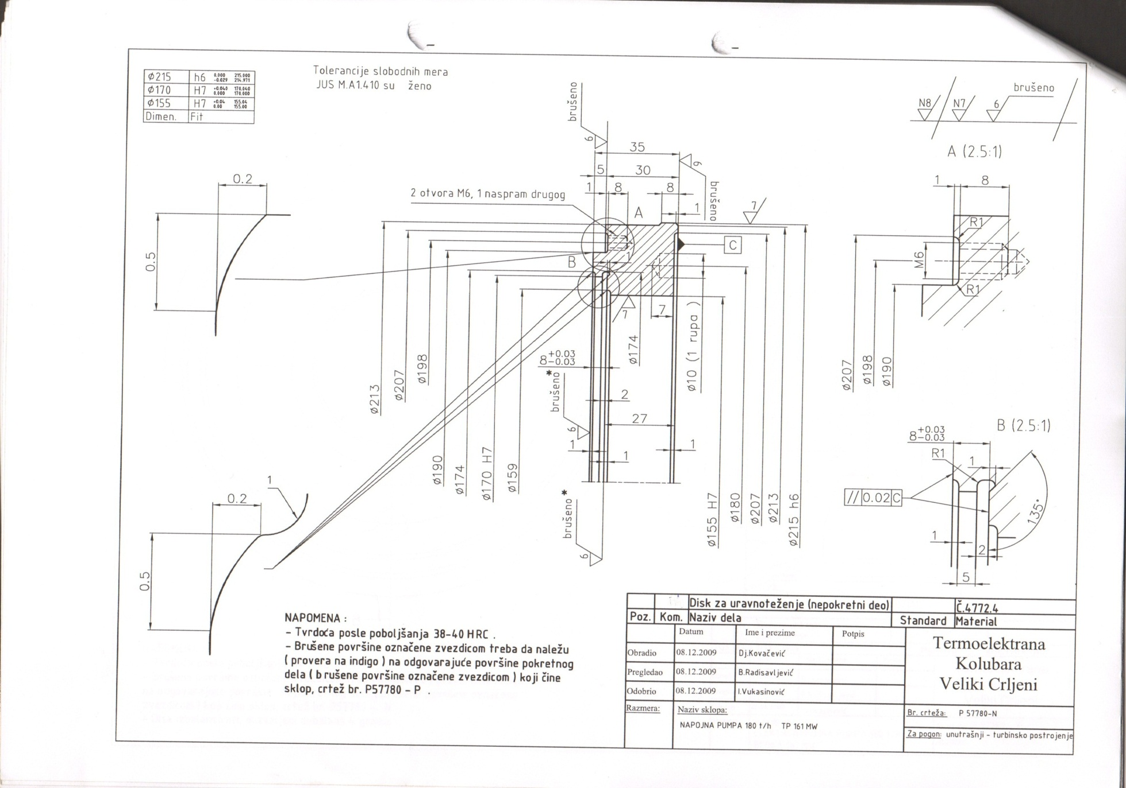
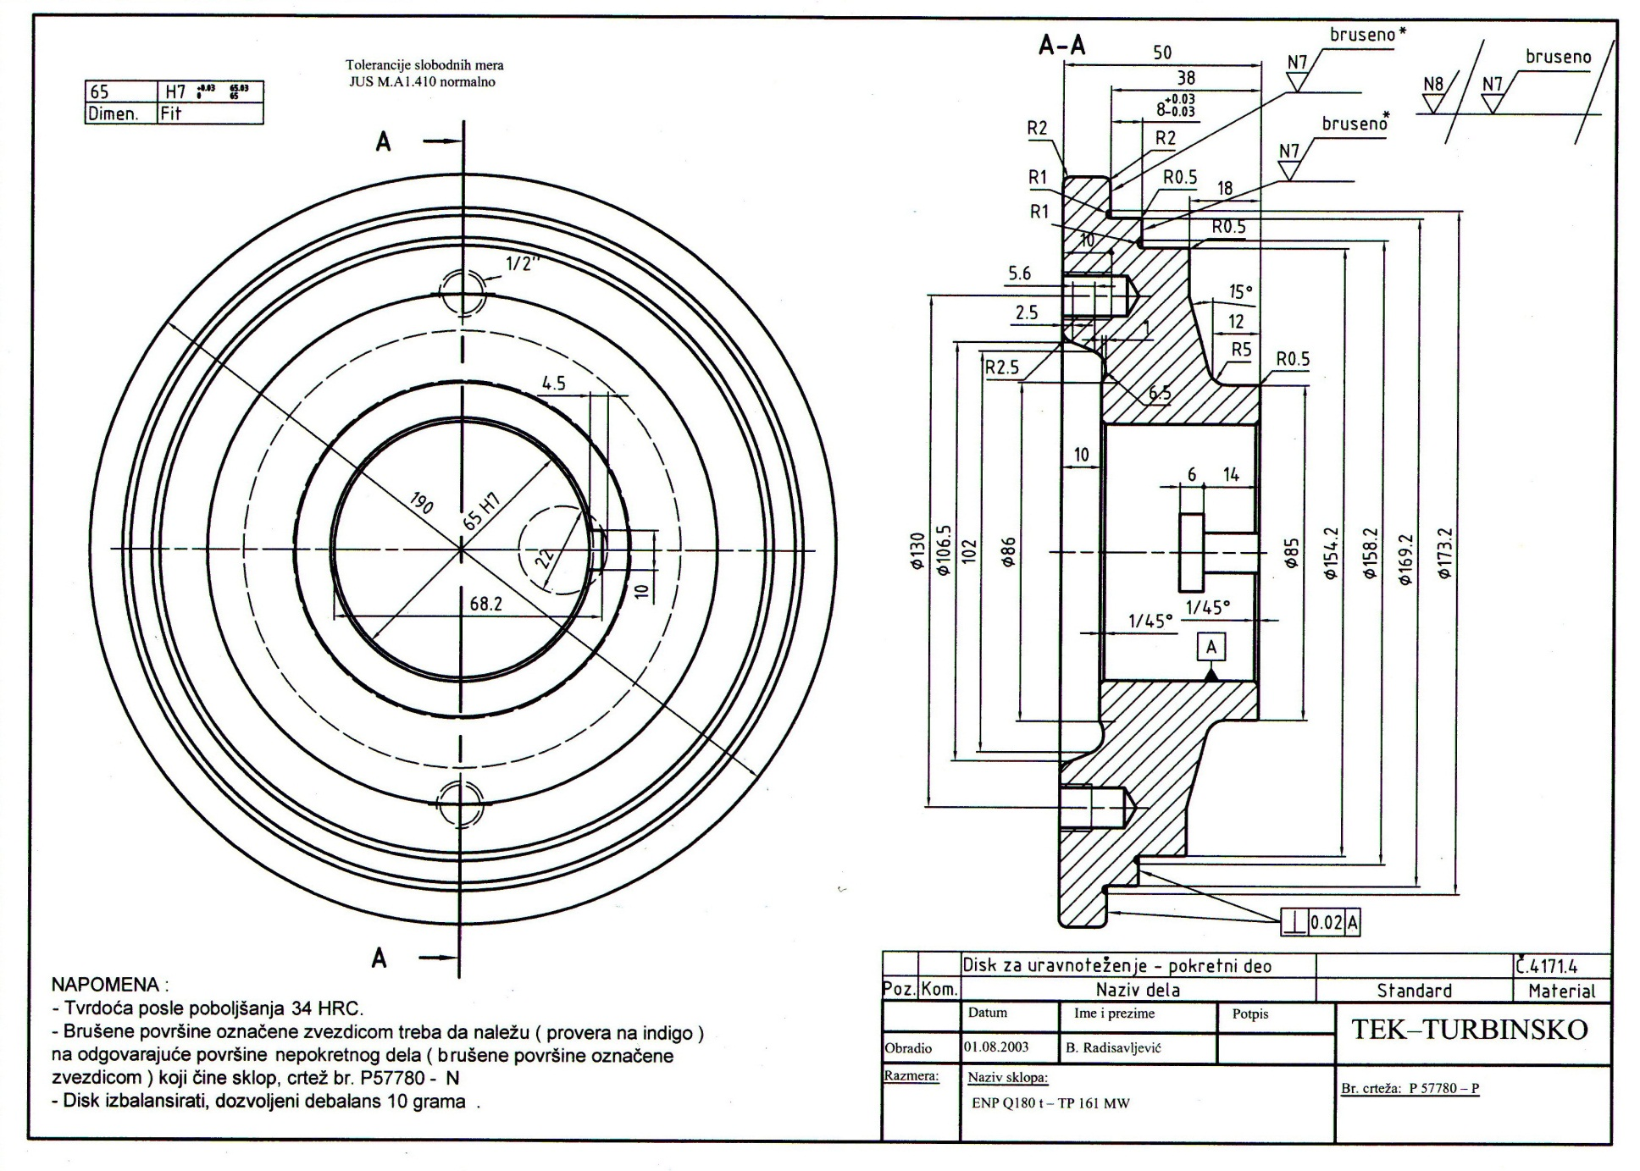

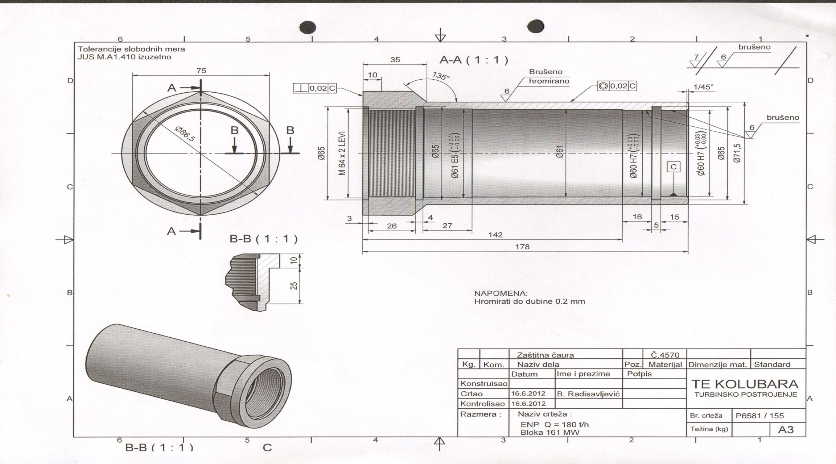

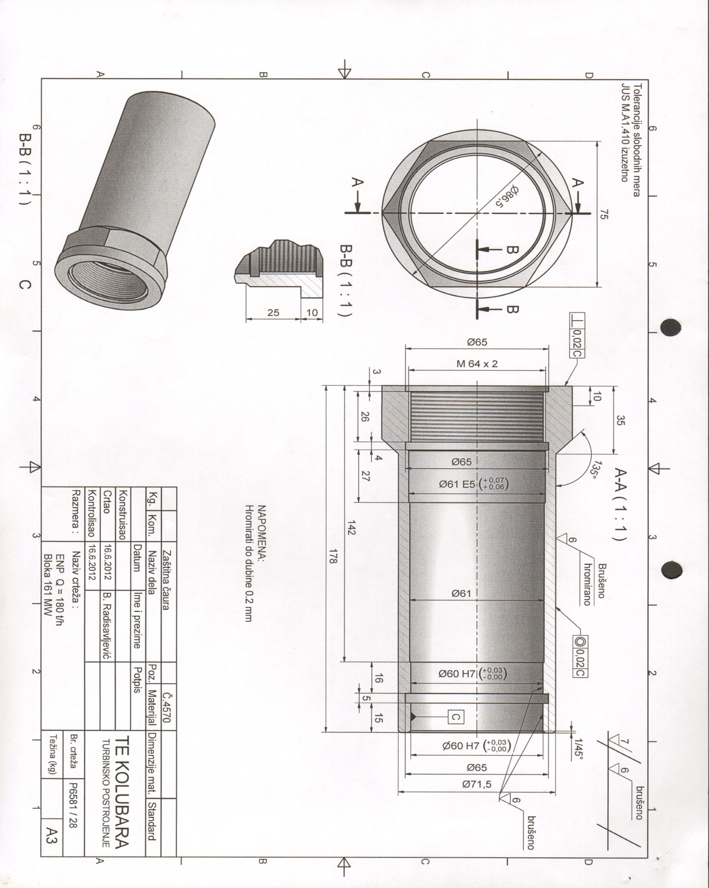

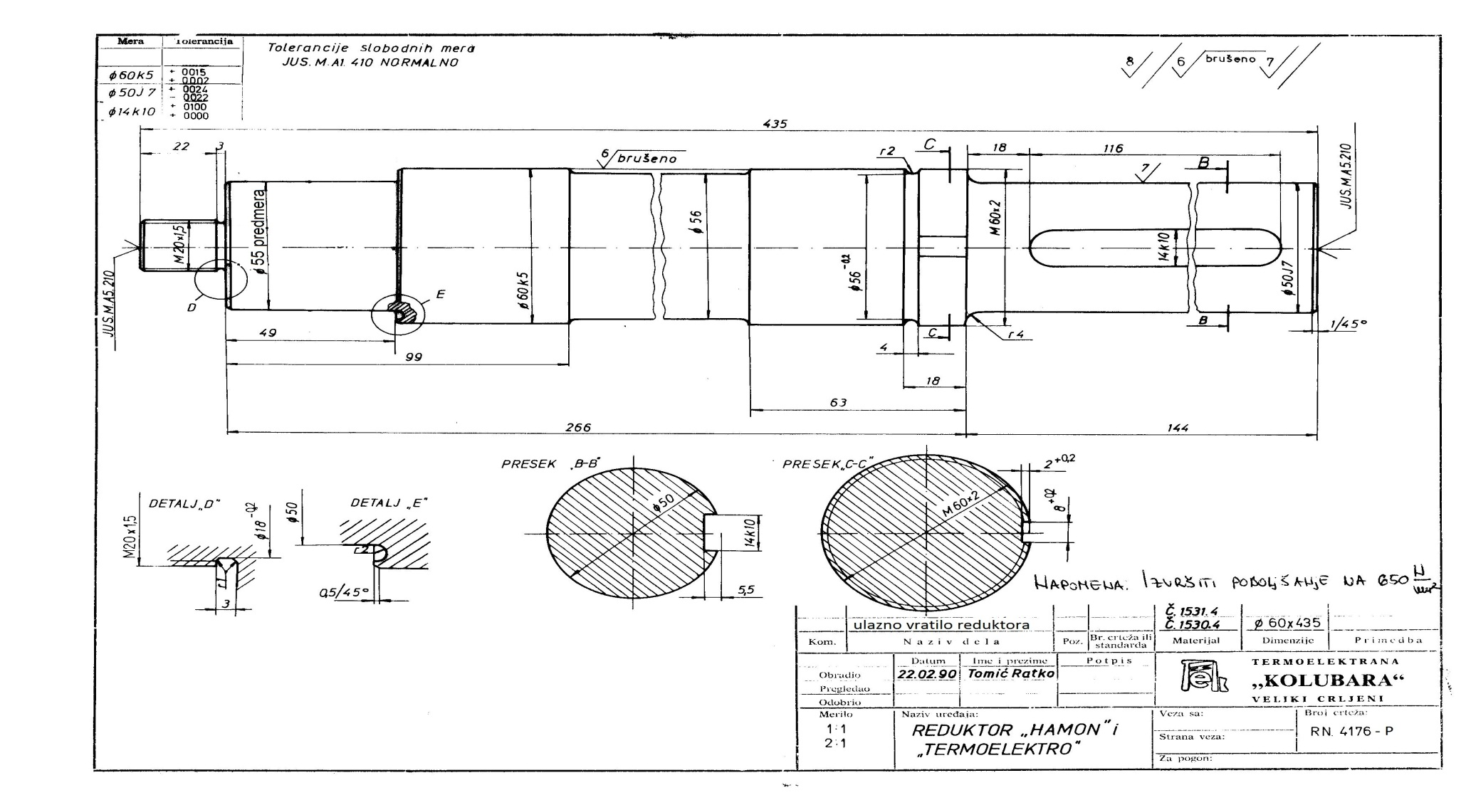

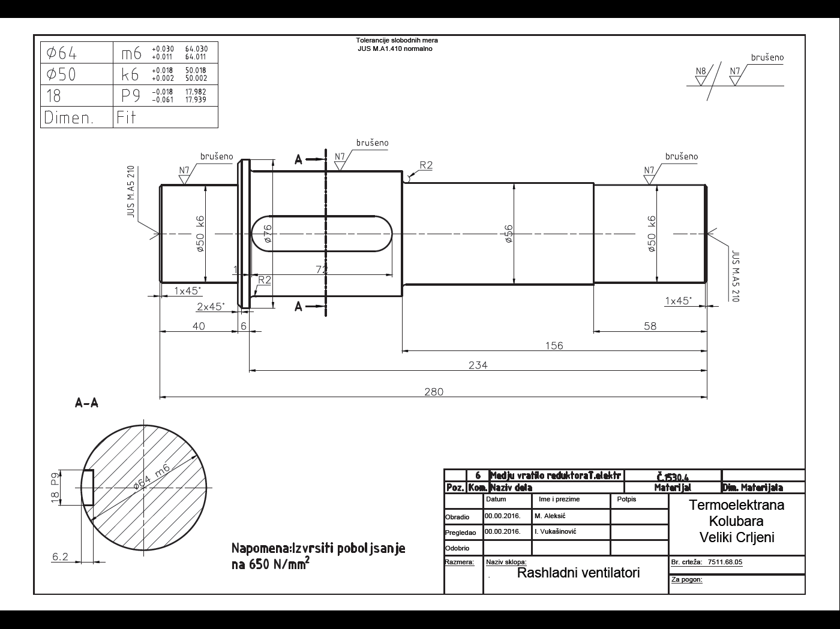
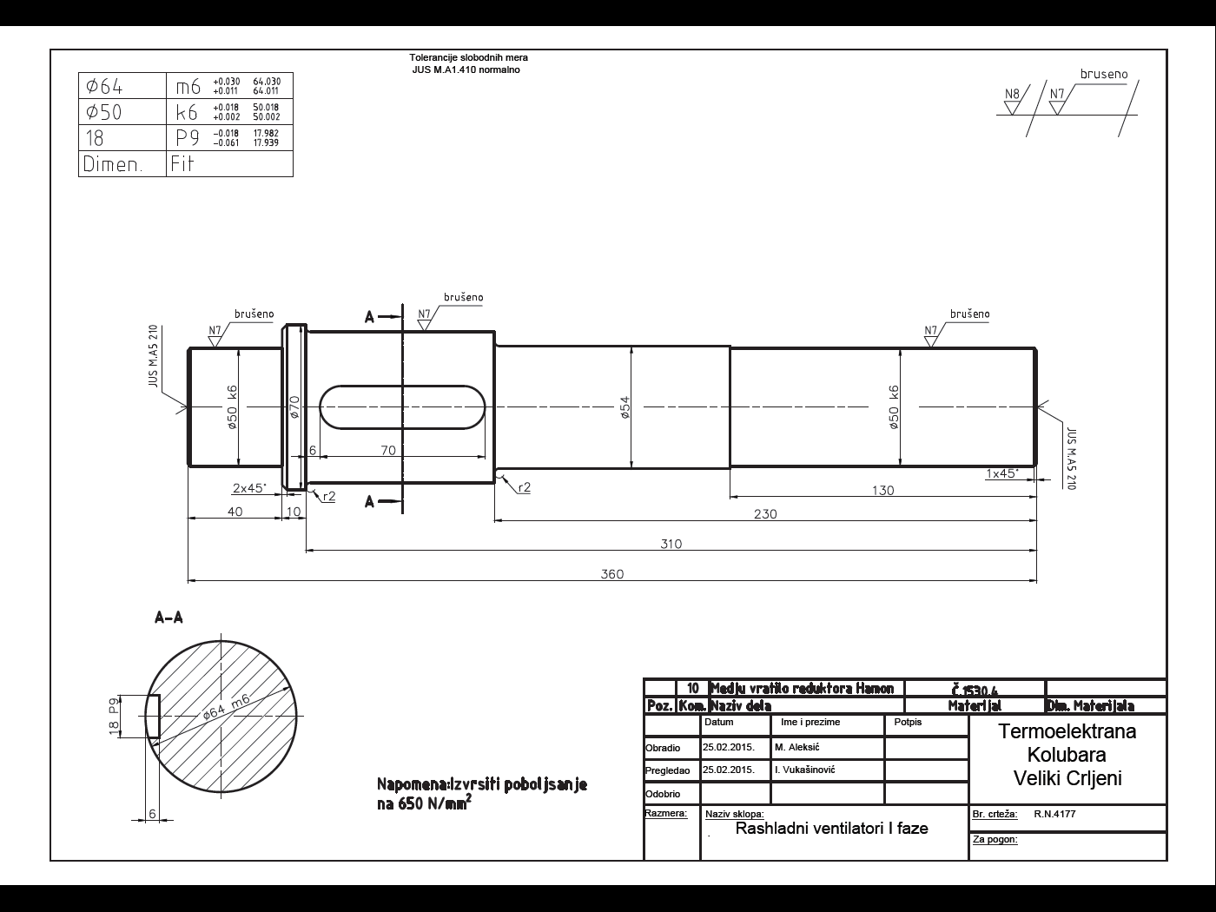

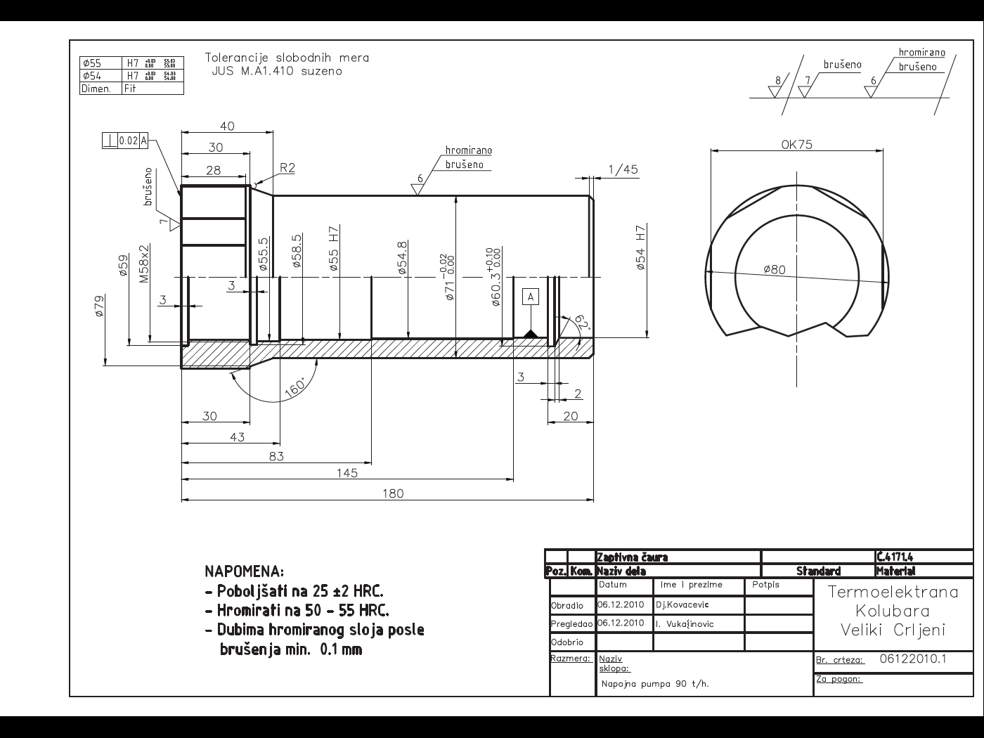
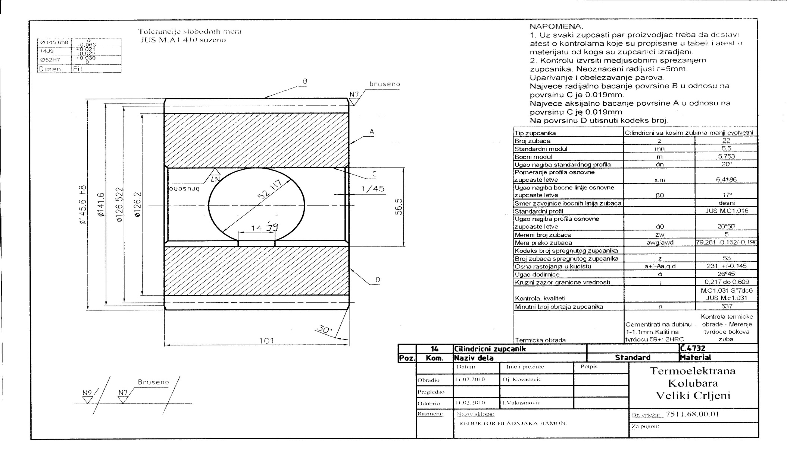
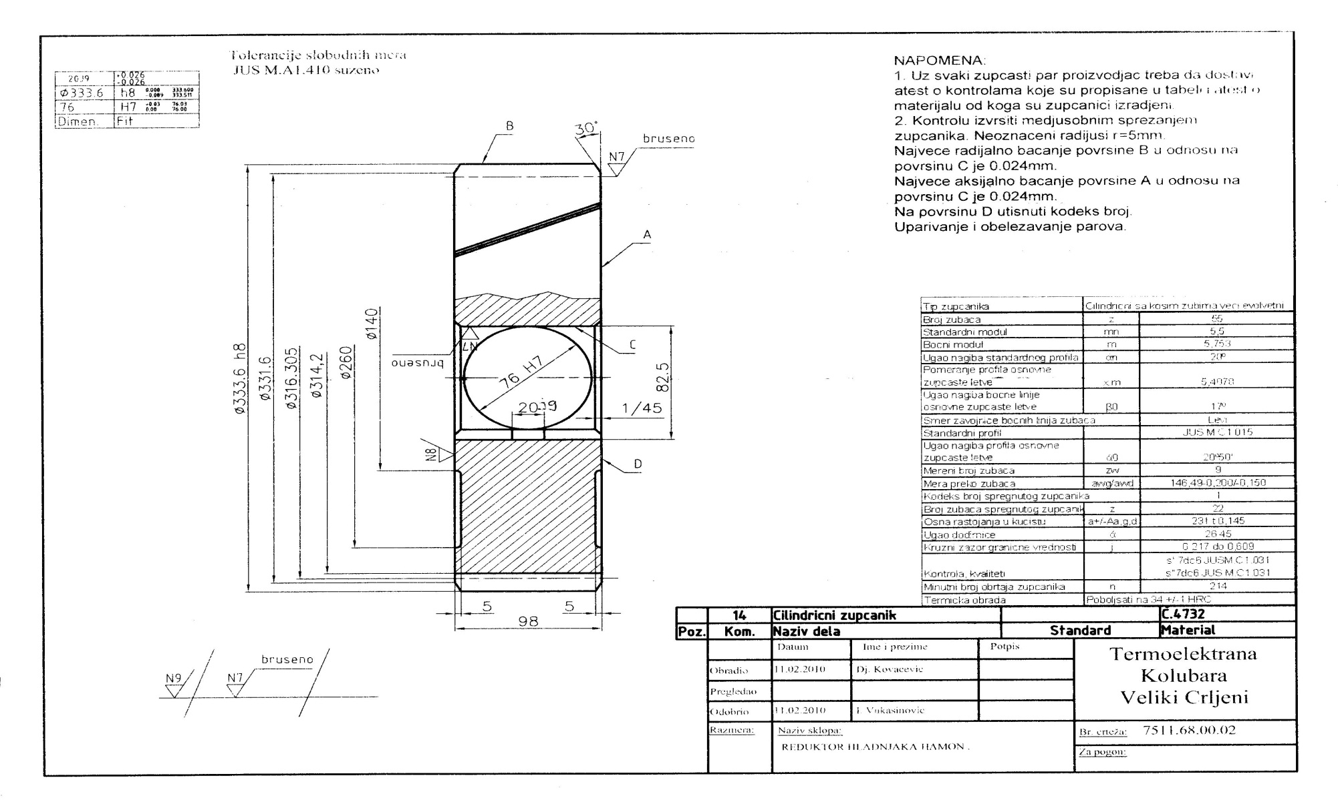

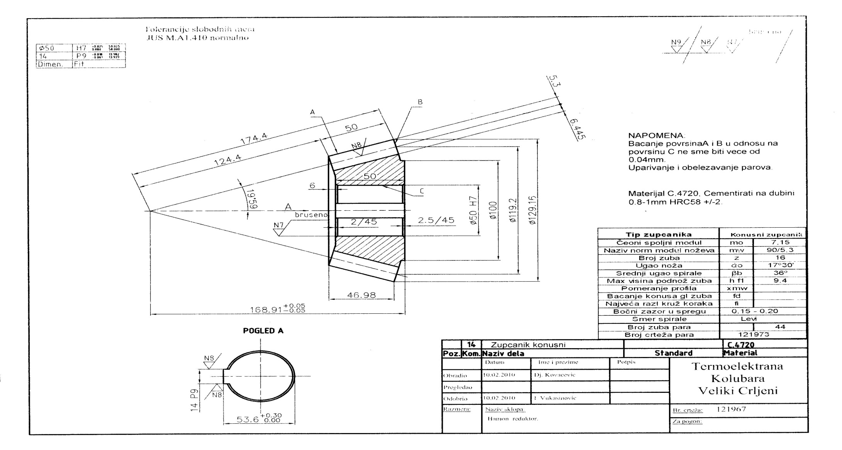

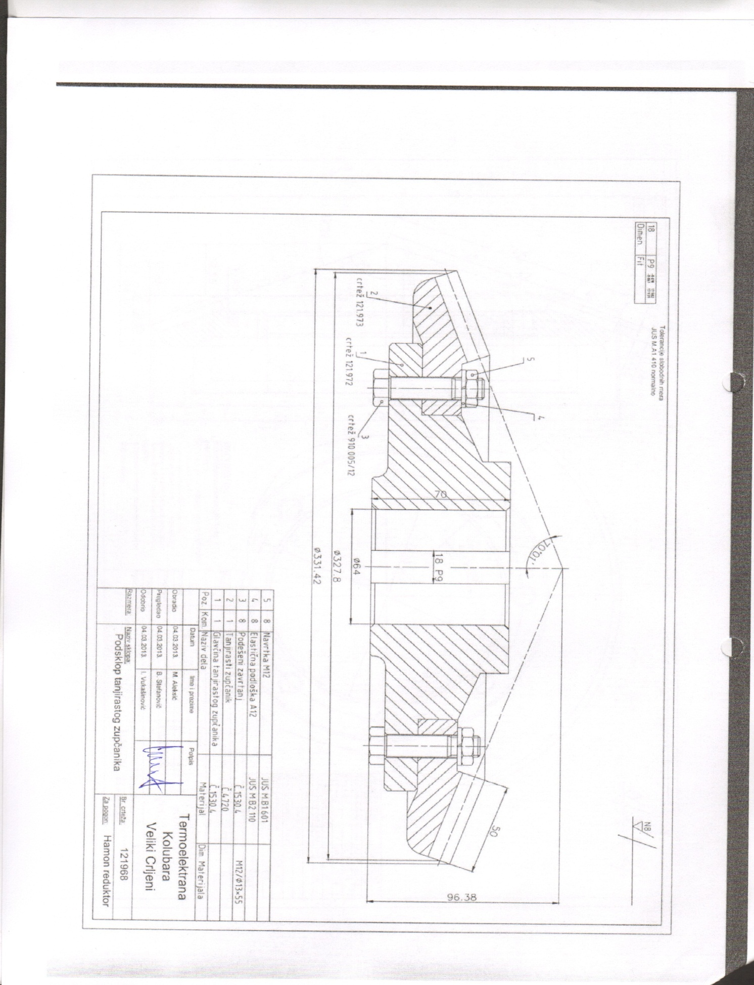

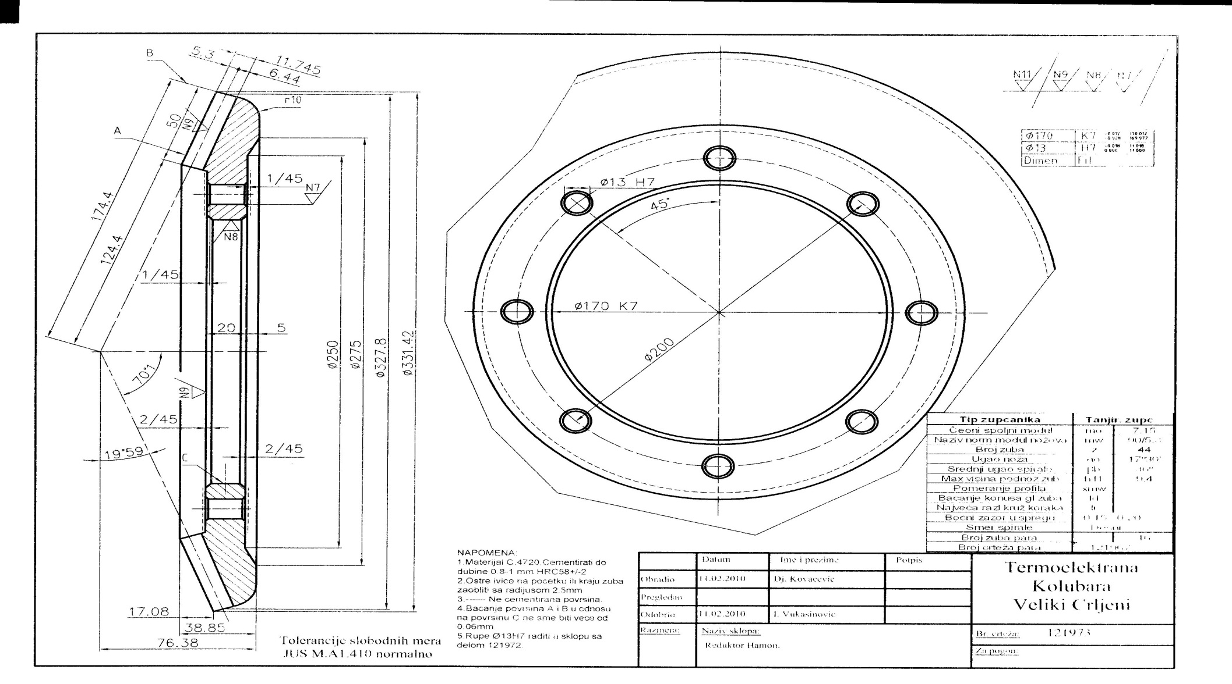

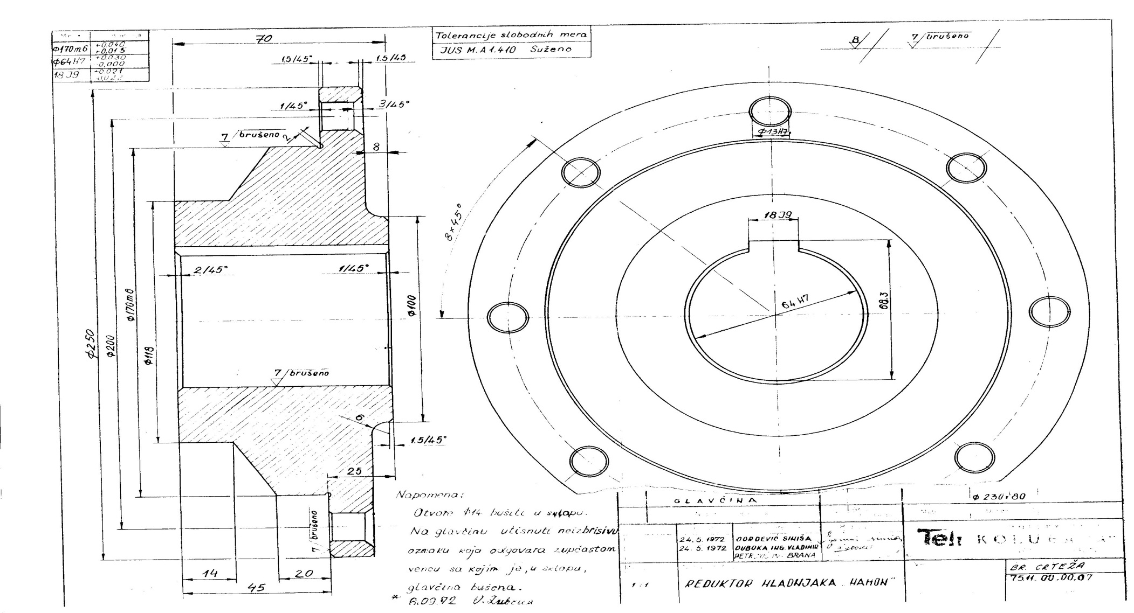

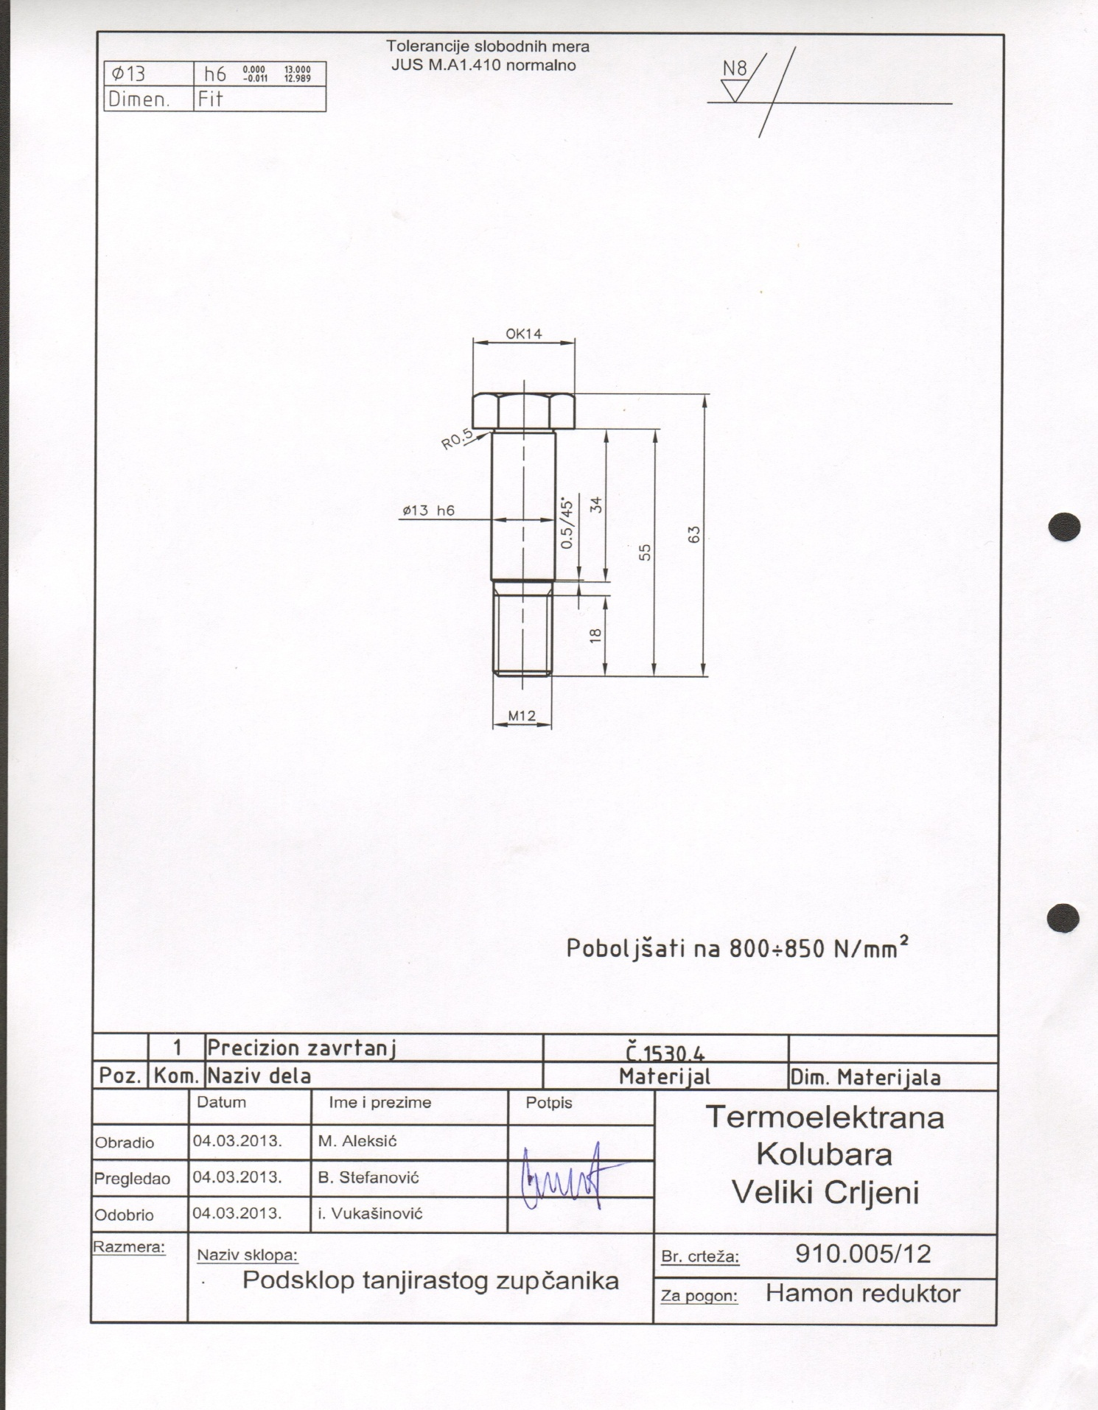

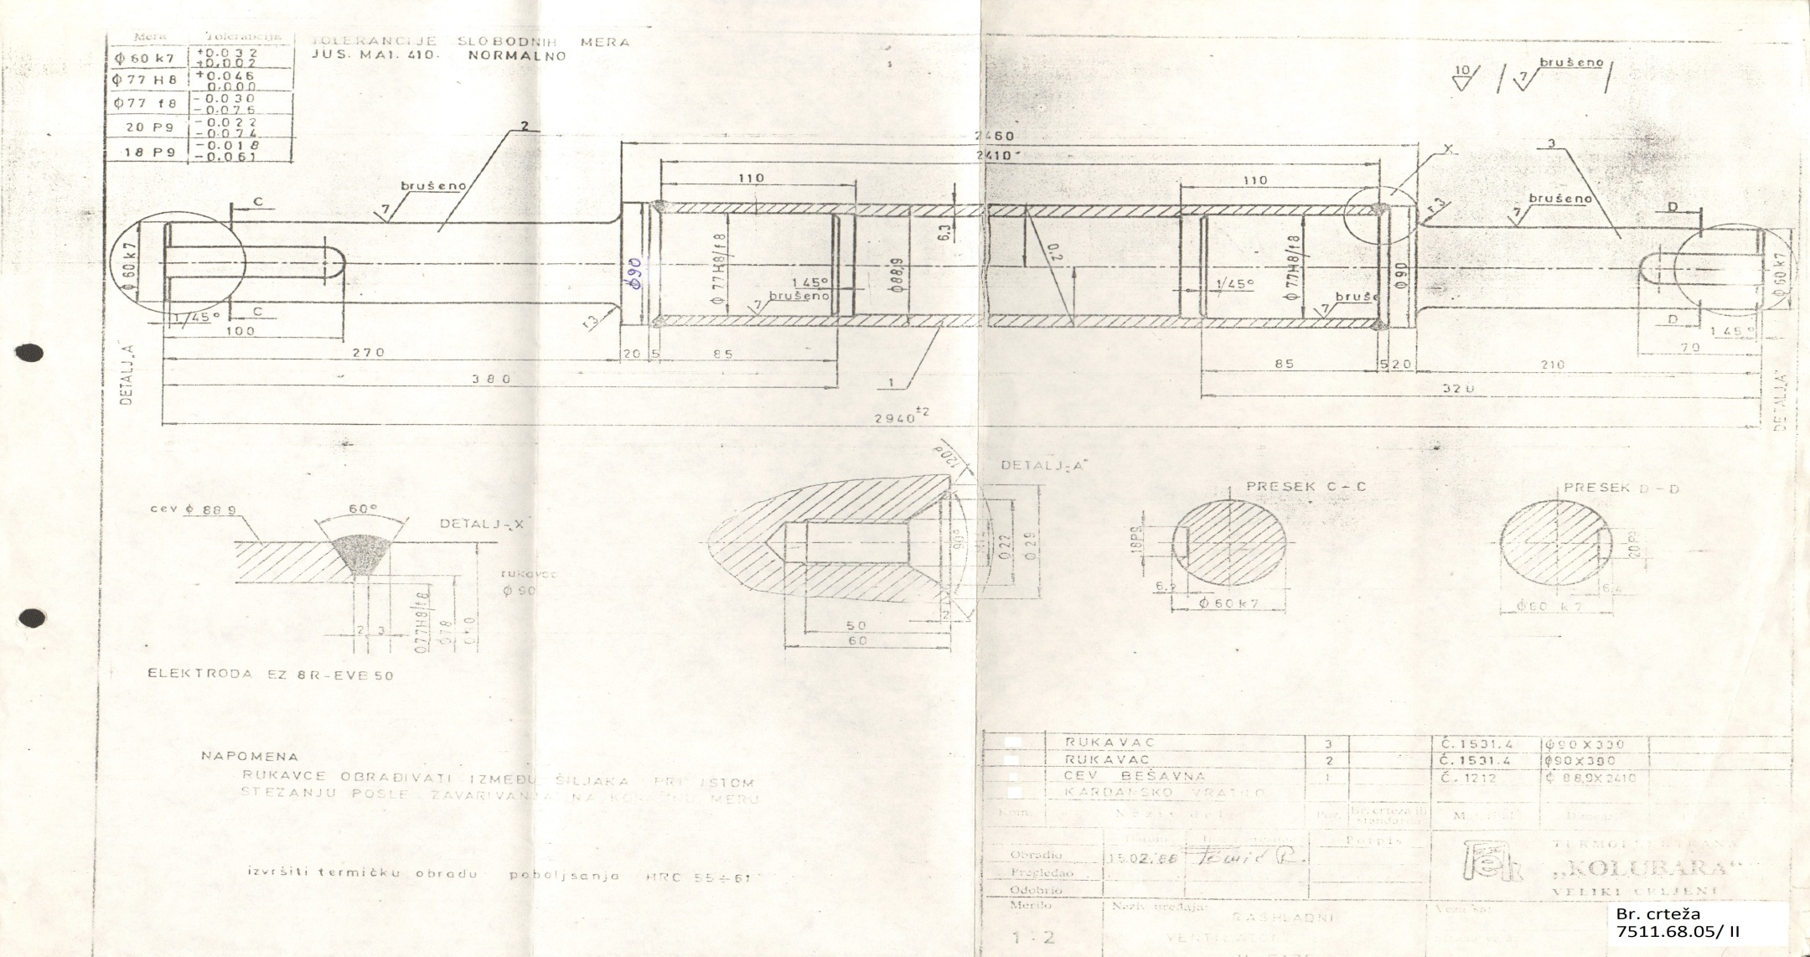

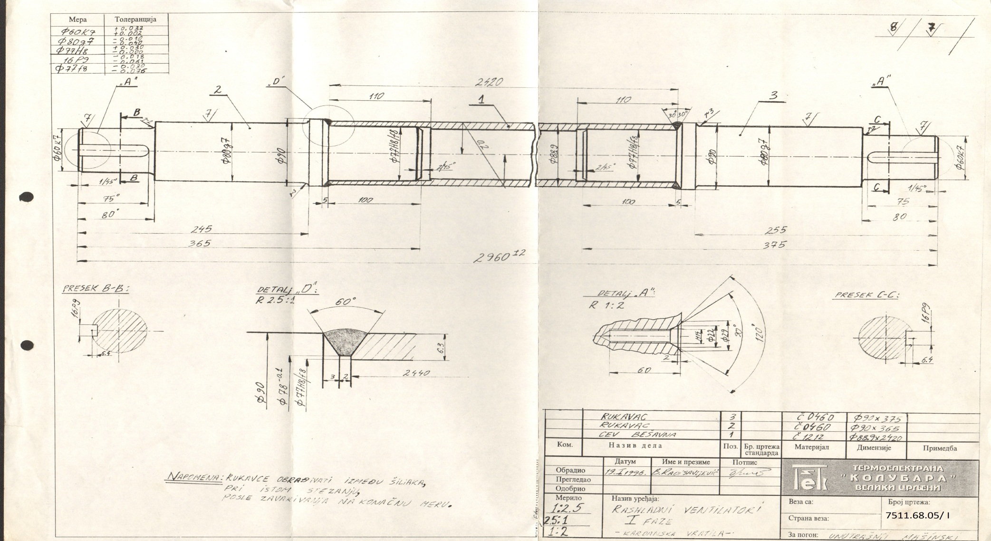

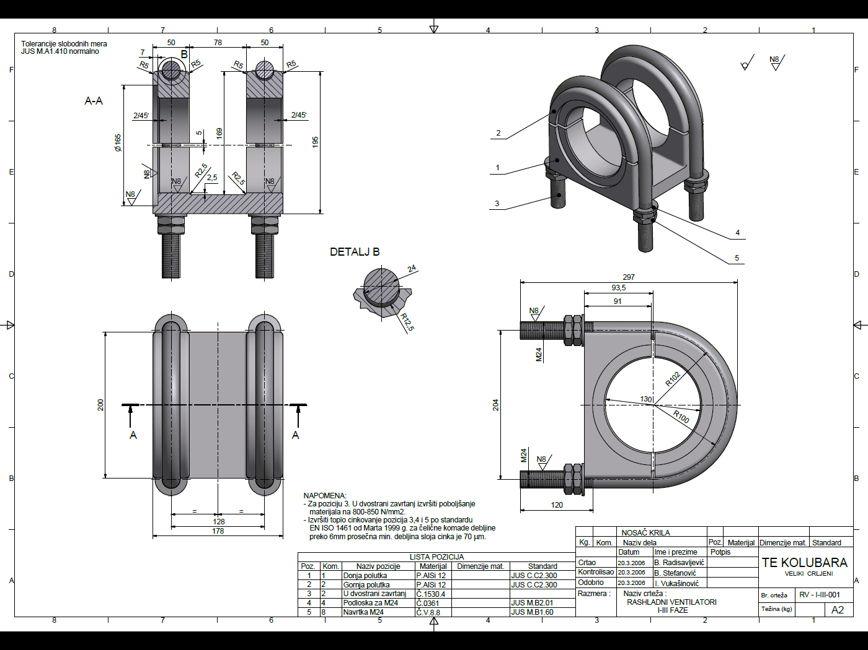
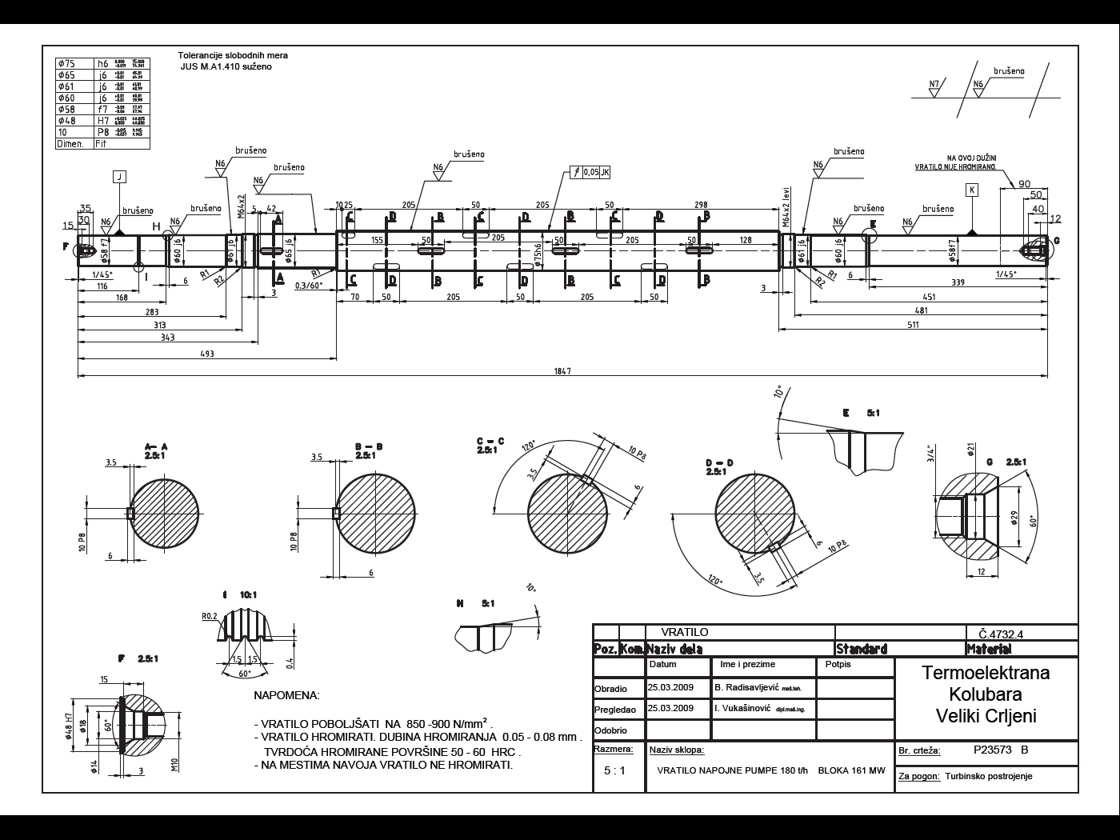

3.2. Врста и количина добара
Р. бр. | Предмет набавке добара | Јед.  мере | Кол.
1. | Електронапојна  пумпа Q=180t/h
1.1 | Диск за уравнотежење (непокретни део),  бр.цртeжа: P57780-N | ком. | 2
1.2 | Диск за уравнотежење (покретни део),  бр.цртежа: P57780-P | ком. | 2
1.3 | Заштитна чаура (леви навој)  бр.цртежа: P6581/155 | ком. | 3
1.4 | Заштитна чаура  (десни навој)  бр.цртежа: P6581/28 | ком. | 1
1.5 | Вратило,  бр.цртежа: P23573 B | ком. | 1
2. | Електронапојна  пумпа Q=90t/h
2.1 | Заштитна чаура  (десни навој)  бр.цртежа: 06122010.1 | ком. | 2
3. | Резервни делови за редукторе расхладних вентилатора блока 161W
3.1 | Цилиндрични зупчаник мали редуктора „ХАМОН“, цртеж број:7511.68.00.01 | ком . | 3
3.2 | Цилиндрични зупчаник велики редуктора „ХАМОН“, цртеж број:7511.68.00.02 | ком. | 3
3.3 | Конусни зупчаник редуктора „ХАМОН“, цртеж број: 121967 | ком. | 5
3.4 | Подсклоп тањирастог зупчаника за „Хамон“ редуктор по цртежу 121968, састоји се из следећих елемената:  -Тањирасти зупчаник,  материјал Č.4321.  цртеж број: 121973  - Главчина тањирастог зупчаника, материјал Č.1530.4,  цртеж број: 7511.00.00.07  - Подешавајући завртњи М12/Ø13х55, са еластичним подлошкама А12 и  наврткама М12,  цртеж број: 910.005/12 | комплет | 5
3.5 | Улазно вратило редуктора типа „ХАМОН“ ,  цртеж број: RN4176-P | ком. | 10
3.6 | Међувратило редуктора „TERMOELEKTRO“,  цртеж број: 7511.68.05 | ком. | 6
3.7 | Међувратило редуктора „ХАМОН“,  цртеж број: RN.4177 | ком. | 10
3.8 | Двореди коси куглични лежај 3212, квалитет SKF или одговарајући | ком. | 30
3.9 | Конусни ваљкасти лежај 32310 квалитет SKF или одговарајући | ком. | 20
3.10 | Конусни ваљкасти лежај 32315 квалитет SKF или одговарајући | ком. | 6
3.11 | Конусни ваљкасти лежај 32218 квалитет SKF или одговарајући | ком. | 10
3.12 | Самоудесиви ваљкасти лежај 22213К, квалитет SKF или одговарајући | ком. | 10
3.13 | Самоудесиви ваљкасти лежај 22218К, квалитет SKF или одговарајући | ком. | 20
3.14 | Кућиште лежаја SN518 са носачем заптивке и заптивком (филц), пречник вратила на месту заптивке Ø80mm, квалитет SKF или одговарајући | ком. | 4
3.15 | Кућиште лежаја SN513 са носачем заптивке и заптивком (филц), пречник вратила на месту заптивке Ø60mm, квалитет SKF или одговарајући | ком. | 4
3.16 | Карданско вратило ø90х2940, цртеж број: 7511.68.05 / II | ком. | 2
3.17 | Карданско вратило ø90х2960, цртеж број: 7511.68.05 / I | ком. | 5
3.18 | Носач крила,  цртеж број: RV-I-III-001 | кoмплeт | 12
3.19 | Конусни прстен за навлачење лежаја са навртком и осигурачем Н318, квалитет SKF или одговарајући | ком. | 20
3.20 | Конусни прстен за навлачење лежаја са навртком и осигурачем Н313, квалитет SKF или одговарајући | ком. | 10
3.21 | Упаривање и брушење цилиндричног зупчастог пара редуктора „ХАМОН“ | комплет | 6

3.2.1. Техничка документација која се доставља као саставни део понуде:
- потписан и оверен предлог Плана контроле квалитета

3.2.2. Техничка документација која са доставља приликом испоруке добара:
- атести о контролама које су прописане у предлогу плана контроле квалитета и атест о материјалу

3.3 Рок испоруке добара
Изабрани Понуђач је обавезан да испоруку предметних добара изврши у року од 60 дана од дана ступања уговора на снагу.

3.4. Место испоруке добара
Место испоруке : ТЕ Колубара ,3.октобра 146,11563 Велики Црљени
Паритет испоруке : ФЦО (магацин Наручиоца) - Локација ТЕ Колубара ,3. Октобра 146, 11563 Велики Црљени.
Место израде: Просторије изабраног понуђача
  - Квалитативни и квантитативни пријем
Пријем робе у погледу количине и квалитета врши се у складишту Наручиоца где се утврђују стварно примљене количине робе.
Квантитативни пријем констатоваће се потписивањем Записника о квантитативном пријему – без примедби или Отпремнице и провером:
• да ли је испоручена наручене количина
• да ли су добра испоручена у оригиналном паковању
• да ли су добра без видљивог оштећења
• да ли је уз испоручена добра достављена комплетна пратећа документација наведена у конкурсној документацији
У случају да дође до одступања од уговореног, изабрани понуђач је дужан да до краја уговореног рока испоруке отклони све недостатке а док се ти недостаци не отклоне, сматраће се да испорука није извршена у року.
Квалитативни пријем
Наручилац је обавезан да по квантитативном пријему испоруке добара,без одлагања, утврди квалитет испорученог добра чим је то према редовном току ствари и околностима могуће, а најкасније у року од 8 (осам) дана.
Наручилац може одложити утврђивање квалитета испорученог добра док му изабрани Понуђач не достави исправе које су за ту сврху неопходне, али је дужан да опомене изабраног Понуђача да му их без одлагања достави.
Након успешно обављеног квалитативног пријема предмета уговора, биће потписан Записник о квалитативном прјему.
Уколико се утврди да квалитет испорученог добра не одговара уговореном, Наручилац је обавезан да изабраном Понуђачу стави писмени приговор на квалитет, без одлагања, а најкасније у року од 3 (три) дана од дана кадa је утврдио да квалитет испорученог добра не одговара уговореном.
Када се, после извршеног квалитативног пријема, покаже да испоручено добро има неки скривени недостатак, Наручилац је обавезан да изабраном Понуђачу стави приговор на квалитет без одлагања, чим утврди недостатак.
Изабрани понуђач је обавезан да у року од 7 (седам) дана од дана пријема приговора писмено обавести Наручиоца о исходу рекламације.
Наручилац, који је изабраном Понуђачу благовремено и на поуздан начин ставио приговор због утврђених недостатака у квалитету добра, има право да, у року остављеном у приговору, тражи од изабраног Понуђача:
- да отклони недостатке о свом трошку, ако су мане на добрима отклоњиве, или
- да му испоручи нове количине добра без недостатака о свом трошку и да испоручено добро са недостацима о свом трошку преузме или
- да одбије пријем добра са недостацима.
У сваком од ових случајева, Наручилац има право и на накнаду штете. Поред тога, и независно од тога, Изабрани Понуђач одговара Наручиоцу и за штету коју је овај, због недостатака на испорученом добру, претрпео на другим својим добрима и то према општим правилима о одговорности за штету.
Изабрани Понуђач је одговоран за све недостатке и оштећења на добрима, која су настала и после преузимања истих од стране Наручиоца, чији је узрок постојао пре преузимања (скривене мане).
У случају неслагања изабраног Понуђача са извршеним квалитативним пријемом, као и неприхватања или оспоравања приговора, контролу извршене испоруке добара извршиће независна лабораторија, одобрена од стране изабраног Понуђача и Наручиоца. Одлука независне лабораторије биће коначна.
Одлука независне лабораторије за контролу ни у ком случају не ослобађа изабраног Понуђача од његових обавеза и одговорности из овог Уговора.
Трошкове контроле сноси изабрани Понуђач.
  - Гарантни рок
Гарантни рок не може бити краћи од 12 месеци од уградње, односно 18 месеци од дана квалитативног пријема добара.

- УСЛОВИ ЗА УЧЕШЋЕ У ПОСТУПКУ ЈАВНЕ НАБАВКЕ ИЗ ЧЛ. 75 и 76 ЗАКОНА О ЈАВНИМ НАБАВКАМА И УПУТСТВО КАКО СЕ ДОКАЗУЈЕ ИСПУЊЕНОСТ ТИХ УСЛОВА

Ред. бр. | 4.1 ОБАВЕЗНИ УСЛОВИ  ЗА УЧЕШЋЕ У ПОСТУПКУ ЈАВНЕ НАБАВКЕ ИЗ ЧЛАНА 75. ЗАКОНА
1. | Услов:  Да је понуђач регистрован код надлежног органа, односно уписан у одговарајући регистар  Доказ:  - за правно лице:Извод из регистраАгенције за привредне регистре, односно извод из регистра надлежног Привредног суда  - за предузетнике: Извод из регистра Агенције за привредне регистре, односно извод из одговарајућег регистра  Напомена:  - У случају да понуду подноси група понуђача, овај доказ доставити за сваког члана групе понуђача  - У случају да понуђач подноси понуду са подизвођачем, овај доказ доставити и за сваког подизвођача
2. | Услов:  Да понуђач и његов законски заступник није осуђиван за неко од кривичних дела као члан организоване криминалне групе, да није осуђиван за кривична дела против привреде, кривична дела против заштите животне средине, кривично дело примања или давања мита, кривично дело преваре  Доказ:  - за правно лице:  1) ЗА ЗАКОНСКОГ ЗАСТУПНИКА – уверење из казнене евиденције надлежне полицијске управе Министарства унутрашњих послова – захтев за издавање овог уверења може се поднети према месту рођења или према месту пребивалишта.  2) ЗА ПРАВНО ЛИЦЕ – За кривична дела организованог криминала – Уверење посебног одељења (за организовани криминал) Вишег суда у Београду, којим се потврђује да понуђач (правно лице) није осуђиван за неко од кривичних дела као члан организоване криминалне групе. С тим у вези на интернет страници Вишег суда у Београду објављено је обавештењеhttp://www.bg.vi.sud.rs/lt/articles/o-visem-sudu/obavestenje-ke-za-pravna-lica.html  3) ЗА ПРАВНО ЛИЦЕ – За кривична дела против привреде, против животне средине, кривично дело примања или давања мита, кривично дело преваре – Уверење Основног суда (које обухвата и податке из казнене евиденције за кривична дела која су у надлежности редовног кривичног одељења Вишег суда) на чијем подручју је седиште домаћег правног лица, односно седиште представништва или огранка страног правног лица, којом се потврђује да понуђач (правно лице) није осуђиван за кривична дела против привреде, кривична дела против животне средине, кривично дело примања или давања мита, кривично дело преваре.  Посебна напомена: Уколико уверење Основног суда не обухвата податке из казнене евиденције за кривична дела која су у надлежности редовног кривичног одељења Вишег суда, потребно је поред уверења Основног суда доставити и Уверење Вишег суда на чијем подручју је седиште домаћег правног лица, односно седиште представништва или огранка страног правног лица, којом се потврђује да понуђач (правно лице) није осуђиван за кривична дела против привреде и кривично дело примања мита.  - за физичко лице и предузетника: Уверење из казнене евиденције надлежне полицијске управе Министарства унутрашњих послова – захтев за издавање овог уверења може се поднети према месту рођења или према месту пребивалишта.  Напомена:  - У случају да понуду подноси правно лице потребно је доставити овај доказ и за правно лице и за законског заступника  - У случају да правно лице има више законских заступника, ове доказе доставити за сваког од њих  - У случају да понуду подноси група понуђача, ове доказе доставити за сваког члана групе понуђача  - У случају да понуђач подноси понуду са подизвођачем, ове доказе доставити и за сваког подизвођача  Ови докази не могу бити старији од два месеца пре отварања понуда.
3. | Услов:  Да је понуђач измирио доспеле порезе, доприносе и друге јавне дажбине у складу са прописима Републике Србије или стране државе када има седиште на њеној територији  Доказ:  - за правно лице, предузетнике и физичка лица:  1.Уверење Пореске управе Министарства финансија да је измирио доспеле порезе и доприносе и  2.Уверење Управе јавних прихода локалне самоуправе (града, односно општине) према месту седишта пореског обвезника правног лица и предузетника, односно према пребивалишту физичког лица, да је измирио обавезе по основу изворних локалних јавних прихода  Напомена:  - Уколико локална (општинска) управа јавних приход у својој потврди наведе да се докази за одређене изворне локалне јавне приходе прибављају и од других локалних органа/организација/установа понуђач је дужан да уз потврду локалне управе јавних прихода приложи и потврде тих осталих локалних органа/организација/установа  - Уколико је понуђач у поступку приватизације, уместо горе наведена два доказа, потребно је доставити уверење Агенције за приватизацију да се налази у поступку приватизације  - У случају да понуду подноси група понуђача, ове доказе доставити за сваког учесника из групе  - У случају да понуђач подноси понуду са подизвођачем, ове доказе доставити и за подизвођача (ако је више подизвођача доставити за сваког од њих)  Ови докази не могу бити старији од два месеца пре отварања понуда.
4. | Услов:  Да је понуђач поштовао обавезе које произилазе из важећих прописа о заштити на раду, запошљавању и условима рада, заштити животне средине, као и да нема забрану обављања делатности која је на снази у време подношења понуде  Доказ:  Потписан и оверен Образац изјаве на основу члана 75. став 2. ЗЈН(Образац бр.4)  Напомена:  - Изјава мора да буде потписана од стране овлашћеног лица за заступање понуђача и оверена печатом.  - Уколико понуду подноси група понуђача, Изјава мора бити достављена за сваког члана групе понуђача. Изјава мора бити потписана од стране овлашћеног лица за заступање понуђача из групе понуђача и оверена печатом.  - Уколико понуђач подноси понуду са подизвођачем, Изјава мора бити достављена и за сваког подизвођача. Изјава мора бити потписана од стране овлашћеног лица за заступање подизвођача и оверена печатом.
4.2 ДОДАТНИ УСЛОВИ
ЗА УЧЕШЋЕ У ПОСТУПКУ ЈАВНЕ НАБАВКЕ ИЗ ЧЛАНА 76. ЗАКОНА
5. | Услов  Пословни капацитет  Понуђач располаже неопходним пословним капацитетом ако:  -je у последње три године (2015.,2016. и 2017.г.) Понуђач испоручио добра која су предмет јавне набавке обрадом материјала скидањем струготине минималне укупне вредности 2.000.000,00 динара без ПДВ у уговореном року, обиму и квалитету и да до дана издавања потврде о референтним набавкама у гарантном року није било рекламација на исте.  Доказ:  - Списак испоручених добара-Стручне референце (Образац бр.5)  - Потврде о референтним набавкама, које морају бити попуњене, потписане и оверене печатом референтних наручилаца (Образац бр.6)  Напомена:  - У случају да понуду подноси група понуђача, доказ из тачке 5 доставити за оног члана групе који испуњава тражени услов (довољно је да 1 члан групе достави тражене доказе), а уколико више њих заједно испуњавају услов из тачке 5 - ове доказе доставити за те чланове.  - У случају да понуђач подноси понуду са подизвођачем, ове доказе не треба доставити за подизвођача.

Понуда понуђача који не докаже да испуњава наведене обавезне услове из тачака 1. до 5. овог обрасца, биће одбијена као неприхватљива.
1. Сваки подизвођач мора да испуњава услове из члана 75.став 1. тачка 1), 2) и 4) и члана 75. став 2. Закона, што доказује достављањем доказа наведених у овом одељку. Услове у вези са капацитетима из члана 76.Закона, понуђач испуњава самостално без обзира на ангажовање подизвођача.
2. Сваки понуђач из групе понуђача која подноси заједничку понуду мора да испуњава услове из члана 75. став 1. тачка 1), 2) и 4) и члана 75. став 2. Закона, што доказује достављањем доказа наведених у овом одељку. Услове у вези са капацитетима из члана 76.Закона понуђачи из групе испуњавају заједно, на основу достављених доказа у складу са овим одељком конкурсне документације.
3. Докази о испуњености услова из члана 77. Закона могу се достављати у неовереним копијама.Наручилац може пре доношења одлуке о додели уговора, захтевати од понуђача, чија је понуда на основу извештаја комисије за јавну набавку оцењена као најповољнија да достави на увид оригинал или оверену копију свих или појединих доказа.
Ако понуђач у остављеном, примереном року који не може бити краћи од пет дана, не достави на увид оригинал или оверену копију тражених доказа, наручилац ће његову понуду одбити као неприхватљиву.
4.Лице уписано у Регистар понуђача није дужно да приликом подношења понуде доказује испуњеност обавезних услова за учешће у поступку јавне набавке, односно Наручилац не може одбити као неприхватљиву, понуду зато што не садржи доказ одређен Законом или Конкурсном документацијом, ако је понуђач, навео у понуди интернет страницу на којој су тражени подаци јавно доступни. У том случају понуђач може, да у Изјави (пожељно на меморандуму, која мора бити потписана и оверена), да наведе да је уписан у Регистар понуђача. Уз наведену Изјаву, понуђач може да достави и фотокопију Решења о упису понуђача у Регистар понуђача.
На основу члана 79.став 5. Закона понуђач није дужан да доставља следеће доказе који су јавно доступни на интернет страницама надлежних органа, и то:

1)извод из регистра надлежног органа:
-извод из регистра АПР: www.apr.gov.rs
2)докази из члана 75. став 1. тачка 1) ,2) и 4) Закона
-регистар понуђача: www.apr.gov.rs
- Уколико је доказ о испуњености услова електронски документ, понуђач доставља копију електронског документа у писаном облику, у складу са законом којим се уређује електронски документ
- Ако понуђач има седиште у другој држави, наручилац може да провери да ли су документи којима понуђач доказује испуњеност тражених услова издати од стране надлежних органа те државе.
- Ако понуђач није могао да прибави тражена документа у року за подношење понуде, због тога што она до тренутка подношења понуде нису могла бити издата по прописима државе у којој понуђач има седиште и уколико уз понуду приложи одговарајући доказ за то, наручилац ће дозволити понуђачу да накнадно достави тражена документа у примереном року.
8. Ако се у држави у којој понуђач има седиште не издају докази из члана 77. став 1. Закона, понуђач може, уместо доказа, приложити своју писану изјаву, дату под кривичном и материјалном одговорношћу оверену пред судским или управним органом, јавним бележником или другим надлежним органом те државе.
9. Понуђач је дужан да без одлагања, а најкасније у року од пет дана од дана настанка промене у било којем од података које доказује, о тој промени писмено обавести наручиоца и да је документује на прописани начин.
- КРИТЕРИЈУМ ЗА ДОДЕЛУ УГОВОРА
Избор најповољније понуде ће се извршити применом критеријума „Најнижа понуђена цена“.
У ситуацији када постоје понуде понуђача који нуде добра домаћег порекла и понуде понуђача који нуде добра страног порекла, наручилац мора изабрати понуду понуђача који нуди добра домаћег порекла под условом да његова понуђена цена није већа од 5% у односу на најнижу понуђену цену понуђача који нуди добра страног порекла.
У понуђену цену страног понуђача урачунавају се и царинске дажбине.

Домаћи понуђач је правно лице резидент у смислу закона којим се уређује порез на добит правних лица, односно физичко лице резидент у смислу закона којим се уређује порез на доходак грађана.
Ако је поднета заједничка понуда, група понуђача се сматра домаћим понуђачем ако је сваки члан групе понуђача правно лице резидент у смислу закона којима се уређује порез на добит правних лица, односно физичко лице резидент у смислу закона којим се уређује порез на доходак грађана (лице из члана 86. став 6. ЗЈН)
Ако је поднета понуда са подизвођачем, понуђач се сматра домаћим понуђачем, ако је понуђач и његов подизвођач правно лице резидент у смислу закона којима се уређује порез на добит правних лица, односно физичко лице резидент у смислу закона којим се уређује порез на доходак грађана (лице из члана 86. став 6. ЗЈН)

Када понуђач достави доказ да нуди добра домаћег порекла, наручилац ће, пре рангирања понуда, позвати све остале понуђаче чије су понуде оцењене као прихватљиве а код којих није јасно да ли је реч о добрима домаћег или страног порекла, да се изјасне да ли нуде добра домаћег порекла и да доставе доказ.

Предност дата за домаће понуђаче и добра домаћег порекла (члан 86.став 1. до 4. Закона) у поступцима јавних набавки у којима учествују понуђачи из држава потписница Споразума о слободној трговини у централној Европи (ЦЕФТА 2006) примењиваће се сходно одредбама тог споразума.

Предност дата за домаће понуђаче и добра домаћег порекла (члан 86. став 1. до 4.Закона) у поступцима јавних набавки у којима учествују понуђачи из држава потписница Споразума о стабилизацији и придруживању између Европских заједница и њихових држава чланица, са једне стране, и Републике Србије, са друге стране, примењиваће се сходно одредбама тог Споразума.

5.1. Елементи критеријума односно начин на основу којих ће наручилац извршити доделу уговора у ситуацији када постоје две или више понуда са истом понуђеном ценом:
Уколико две или више понуда имају исту понуђену цену, као повољнија биће изабрана понуда оног понуђача који је понудио дужи гарантни рок добара. Уколико ни после примене резервног критеријума не буде могуће извршити рангирање понуда, повољнија понуда биће изабрана путем жреба.
Извлачење путем жреба Наручилац ће извршити јавно, у присуству понуђача који имају исту понуђену цену. На посебним папирима који су исте величине и боје наручилац ће исписати називе Понуђача, те папире ставити у кутију, одакле ће један од чланова Комисије извући само један папир. Понуди Понуђача чији назив буде на извученом папиру биће додељен повољнији ранг. О извршеном жребању сачињава се записник који потписују представници наручиоца и присутних понуђача.

- УПУТСТВО ПОНУЂАЧИМА КАКО ДА САЧИНЕ ПОНУДУ

Конкурсна документација садржи Упутство понуђачима како да сачине понуду и потребне податке о захтевима Наручиоца у погледу садржине понуде, као и услове под којима се спроводи поступак избора најповољније понуде у поступку јавне набавке.
Понуђач мора да испуњава све услове одређене Законом о јавним набавкама (у даљем тексту: Закон) и конкурсном документацијом. Понуда се припрема и доставља на основу позива, у складу са конкурсном документацијом, у супротном, понуда се одбија као неприхватљива.

  - Језик на којем понуда мора бити састављена
Наручилац је припремио конкурсну документацију на српском језику и водиће поступак јавне набавке на српском језику.
Понуда са свим прилозима мора бити сачињена на српском језику.
Уколико је неки прилог (доказ или документ) на страном језику, он мора бити преведен на српски језик и оверен од стране овлашћеног преводиоца, на позив Наручиоца, у фази стручне оцене понуда.

  - Начин састављања и подношења понуде
Понуђач је обавезан да сачини понуду тако што уписује тражене податке у обрасце који су саставни део конкурсне документације и оверава је печатом и потписом законског заступника, другог заступника уписаног у регистар надлежног органа или лица овлашћеног од стране законског заступника уз доставу овлашћења у понуди. Доставља их заједно са осталим документима који представљају обавезну садржину понуде.
Препоручује се да сви документи поднети у понуди буду нумерисани и повезани у целину (јемствеником, траком и сл.), тако да се појединачни листови, односно прилози, не могу накнадно убацивати, одстрањивати или замењивати.
Препоручује се да се нумерација поднете документације и образаца у понуди изврши на свакоj страни на којој има текста, исписивањем “1 од н“, „2 од н“ и тако све до „н од н“, с тим да „н“ представља укупан број страна понуде.
Препоручује се да се докази који се достављају уз понуду, а који због своје важности не смеју бити оштећени, означени бројем (банкарска гаранција, меница), стављају у посебну фолију, а на фолији се видно означава редни број странице листа из понуде. Фолија се мора залепити при врху како би се докази, који се због своје важности не смеју оштетити, заштитили.
Понуђач подноси понуду у затвореној коверти или кутији, тако да се при отварању може проверити да ли је затворена, као и када, на адресу: Јавно предузеће „Електропривреда Србије“, огранак ТЕНТ, ТЕ Колубара ,3.октобра 146,11563 Велики Црљени, ПАК писарница - са назнаком: „Понуда за јавну набавку: Набавка резервних делова за пумпе и редукторе–TE Кoлубaрa - Јавна набавка број 3000/0270/2018/249/2018 - НЕ ОТВАРАТИ“ – уручити Лилиан Јојић.
На полеђини коверте обавезно се уписује тачан назив и адреса понуђача, телефон и факс понуђача, као и име и презиме овлашћеног лица за контакт.
У случају да понуду подноси група понуђача, на полеђини коверте назначити да се ради о групи понуђача и навести називе и адресу свих чланова групе понуђача.
Уколико понуђачи подносе заједничку понуду, група понуђача може да се определи да обрасце дате у конкурсној документацији потписују и печатом оверавају сви понуђачи из групе понуђача или група понуђача може да одреди једног понуђача из групе који ће потписивати и печатом оверавати обрасце дате у конкурсној документацији, изузев образаца који подразумевају давање изјава под материјалном и кривичном одговорношћу морају бити потписани и оверени печатом од стране сваког понуђача из групе понуђача.
У случају да се понуђачи определе да један понуђач из групе потписује и печатом оверава обрасце дате у конкурсној документацији (изузев образаца који подразумевају давање изјава под материјалном и кривичном одговорношћу), наведено треба дефинисати споразумом којим се понуђачи из групе међусобно и према наручиоцу обавезују на извршење јавне набавке, а који чини саставни део заједничке понуде сагласно чл. 81. Закона.
Уколико је неопходно да понуђач исправи грешке које је направио приликом састављања понуде и попуњавања образаца из конкурсне документације, дужан је да поред такве исправке стави потпис особе или особа које су потписале образац понуде и печат понуђача.

  - Обавезна садржина понуде
Садржину понуде, поред Обрасца понуде, чине и сви остали докази из чл. 75 и 76 Закона о јавним набавкама, предвиђени чл. 77. Закона, који су наведени у конкурсној документацији, као и сви тражени прилози и изјаве (попуњени, потписани и печатом оверени) на начин предвиђен следећим ставом ове тачке:
- Образац понуде
- Структура цене
- Образац трошкова припреме понуде, ако понуђач захтева надокнаду трошкова у складу са чл.88 Закона
- Изјава о независној понуди
- Изјава у складу са чланом 75. став 2. Закона
- Средства финансијског обезбеђења за озбиљност понуде
- Списак испоручених добара( Образац бр.5)
- Потврда о референтним набавкама( Образац бр.6)
- Обрасци, изјаве и докази одређене тачком 6.9 или 6.10 овог упутства у случају да понуђач подноси понуду са подизвођачем или заједничку понуду подноси група понуђача
- потписан и печатом оверен образац „Модел уговора“ (пожељно је да буде попуњен)
- докази о испуњености услова из чл. 75 и 76 Закона у складу са чланом 77. Закона и Одељком 4. конкурсне документације
- Овлашћење за потписника (ако не потписује заступник)
- Споразум о заједничком наступању ( уколико понуду подноси група понуђача)
- Потписан и оверен предлог плана контроле квалитета

Наручилац ће одбити као неприхватљиве све понуде које не испуњавају услове из позива за подношење понуда и конкурсне документације.
Наручилац ће одбити као неприхватљиву понуду понуђача, за коју се у поступку стручне оцене понуда утврди да докази који су саставни део понуде садрже неистините податке.

  - Подношење и отварање понуда
Благовременим се сматрају понуде које су примљене, у складу са Позивом за подношење понуда објављеним на Порталу јавних набавки, без обзира на начин на који су послате.
Ако је понуда поднета по истеку рока за подношење понуда одређеног у позиву, сматраће се неблаговременом, а Наручилац ће по окончању поступка отварања понуда, овакву понуду вратити неотворену понуђачу, са назнаком да је поднета неблаговремено.
Комисија за јавне набавке ће благовремено поднете понуде јавно отворити дана наведеном у Позиву за подношење понуда у просторијама Јавног предузећа „Електропривреда Србије“ Београд, огранак ТЕНТ,ТЕ Колубара, 3.октобра 146, 11563 Велики Црљени, у комерцијалној служби.
Представници понуђача који учествују у поступку јавног отварања понуда, морају да пре почетка поступка јавног отварања доставе Комисији за јавне набавке писано овлашћењеза учествовање у овом поступку (пожељно да буде издато на меморандуму понуђача) заведено и оверено печатом и потписом законског заступника понуђача или другог заступника уписаног у регистар надлежног органа или лица овлашћеног од стране законског заступника уз доставу овлашћења у понуди.
Комисија за јавну набавку води записник о отварању понуда у који се уносе подаци у складу са Законом.
Записник о отварању понуда потписују чланови комисије и присутни овлашћени представници понуђача, који преузимају примерак записника.
Наручилац ће у року од три (3) дана од дана окончања поступка отварања понуда поштом или електронским путем доставити записник о отварању понуда понуђачима који нису учествовали у поступку отварања понуда.

  - Начин подношења понуде
Понуђач може поднети само једну понуду.
Понуду може поднети понуђач самостално, група понуђача, као и понуђач са подизвођачем.
Понуђач који је самостално поднео понуду не може истовремено да учествује у заједничкој понуди или као подизвођач.У случају да понуђач поступи супротно наведеном упутству свака понуда понуђача у којој се појављује биће одбијена.
Понуђач може бити члан само једне групе понуђача која подноси заједничку понуду, односно учествовати у само једној заједничкој понуди.Уколико је понуђач, у оквиру групе понуђача, поднео две или више заједничких понуда, Наручилац ће све такве понуде одбити.
Понуђач који је члан групе понуђача не може истовремено да учествује као подизвођач.У случају да понуђач поступи супротно наведеном упутству свака понуда понуђача у којој се појављује биће одбијена.

  - Измена, допуна и опозив понуде
У року за подношење понуде понуђач може да измени или допуни већ поднету понуду писаним путем, на адресу Наручиоца на коју је поднео понуду, са назнаком
„ИЗМЕНА – ДОПУНА - Понуде за јавну набавку: Набавка резервних делова за пумпе и редукторе–TE Кoлубaрa, Јавна набавка број 3000/0270/2018/249/2018- НЕ ОТВАРАТИ“.
У случају измене или допуне достављене понуде, Наручилац ће приликом стручне оцене понуде узети у обзир измене и допуне само ако су извршене у целини и према обрасцу на који се, у већ достављеној понуди,измена или допуна односи.
У року за подношење понуде понуђач може да опозове поднету понуду писаним путем, на адресу Наручиоца, са назнаком
„ОПОЗИВ - Понуде за јавну набавку: Набавка резервних делова за пумпе и редукторе–TE Кoлубaрa, Јавна набавка број 3000/0270/2018/249/2018 - НЕ ОТВАРАТИ“.
У случају опозива поднете понуде пре истека рока за подношење понуда, Наручилац такву понуду неће отварати, већ ће је неотворену вратити понуђачу.
Уколико понуђач измени или опозове понуду поднету по истеку рока за подношење понуда, Наручилац ће наплатити средство обезбеђења дато на име озбиљности понуде.

  - Партије
Набавка није обликована по партијама.

  - Понуда са варијантама
Понуда са варијантама није дозвољена.
  - Подношење понуде са подизвођачима
Понуђач је дужан да у понуди наведе да ли ће извршење набавке делимично поверити подизвођачу. Ако понуђач у понуди наведе да ће делимично извршење набавке поверити подизвођачу, дужан је да наведе:
- назив подизвођача, а уколико уговор између наручиоца и понуђача буде закључен, тај подизвођач ће бити наведен у уговору;
- проценат укупне вредности набавке који ће поверити подизвођачу, а који не може бити већи од 50% као и део предметне набавке који ће извршити преко подизвођача.
Понуђач у потпуности одговара наручиоцу за извршење уговорене набавке, без обзира на број подизвођача и обавезан је да наручиоцу, на његов захтев, омогући приступ код подизвођача ради утврђивања испуњености услова.
Обавеза понуђача је да за подизвођача достави доказе о испуњености обавезних услова из члана 75. став 1. тачка 1), 2) и 4) и члана 75. став 2. Закона наведених у одељку Услови за учешће из члана 75. и 76. Закона и Упутство како се доказује испуњеност тих услова.
Додатне услове понуђач испуњава самостално, без обзира на агажовање подизвођача
Све обрасце у понуди потписује и оверава понуђач, изузев образаца под пуном материјалном и кривичном одговорношћу,које попуњава, потписује и оверава сваки подизвођач у своје име.
Понуђач не може ангажовати као подизвођача лице које није навео у понуди, у супротном наручилац ће реализовати средства обезбеђења и раскинути уговор, осим ако би раскидом уговора наручилац претрпео знатну штету.
Понуђач може ангажовати као подизвођача лице које није навео у понуди, ако је на страни подизвођача након подношења понуде настала трајнија неспособност плаћања, ако то лице испуњава све услове одређене за подизвођача и уколико добије претходну сагласност Наручиоца. Наручилац може на захтев подизвођача и где природа предмета набавке то дозвољава пренети доспела потраживања директно подизвођачу, за део набавке који се извршава преко тог подизвођача. Пре доношења одлуке о преношењу доспелих потраживања директно подизвођачу наручилац ће омогућити добављачу да у року од 5 дана од дана добијања позива наручиоца приговори уколико потраживање није доспело. Све ово не утиче на правило да понуђач (добављач) у потпуности одговара наручиоцу за извршење обавеза из поступка јавне набавке, односно за извршење уговорних обавеза, без обзира на број подизвођача.

  - Подношење заједничке понуде
У случају да више понуђача поднесе заједничку понуду,они као саставни део понуде морају доставити Споразум о заједничком извршењу набавке, којим се међусобно и према Наручиоцу обавезују на заједничко извршење набавке, који обавезно садржи податке прописане члан 81.став 4. и 5.Закона о јавним набавкама и то:
● податке о члану групе који ће бити Носилац посла, односно који ће поднети понуду и
који ће заступати групу понуђача пред Наручиоцем;
● опис послова сваког од понуђача из групе понуђача у извршењу уговора.
● Сваки понуђач из групе понуђача која подноси заједничку понуду мора да испуњава услове из члана 75. став 1. тачка 1), 2) и 4) и члана 75. став 2. Закона, наведене у одељку Услови за учешће из члана 75. и 76. Закона и Упутство како се доказује испуњеност тих услова. Услове у вези са капацитетима, у складу са чланом 76.Закона, понуђачи из групе испуњавају заједно, на основу достављених доказа дефинисаних конкурсном документацијом.
● У случају заједничке понуде групе понуђача обрасце под пуном материјалном и кривичном одговорношћу попуњава, потписује и оверава сваки члан групе понуђача у своје име (Образац Изјаве о независној понуди и Образац изјаве у складу са чланом 75. став 2. Закона)
Понуђачи из групе понуђача одговорају неограничено солидарно према наручиоцу.

  - Понуђена цена
Цена се исказује у динарима без пореза на додату вредност.
У случају да у достављеној понуди није назначено да ли је понуђена цена са или без пореза на додату вредност, сматраће се сагласно Закону, да је иста без пореза на додату вредност.
Јединичне цене и укупно понуђена цена морају бити изражене са две децимале у складу са правилом заокруживања бројева.У случају рачунске грешке меродавна ће бити јединична цена.
Понуда која је изражена у две валуте, сматраће се неприхватљивом.
Понуђена цена укључује све трошкове реализације предмета набавке до места испоруке, као и све зависне трошкове .
Ако је у понуди исказана неуобичајено ниска цена, Наручилац ће поступити у складу са чланом 92.Закона.

  - Корекција цене
Цена је фиксна за цео уговорени период и не подлеже никаквој промени.

  - Рок испоруке добара
Изабрани Понуђач је обавезан да испоруку предметних добара изврши у року од 60 дана од дана ступања уговора на снагу.

  - Гарантни рок
Гарантни рок не може бити краћи од 12 месеци од уградње, односно 18 месеци од дана квалитативног пријема добара.

6.15 Начин и услови плаћања
Плаћање добара која су предмет ове набавке Наручилац ће извршити на текући рачун изабраног понуђача, по испоруци добара и по потписивању Записника о квалитативном и квантитативном пријему добара од стране овлашћених представника Наручиоца и Понуђача -без примедби, у року до 45 дана и по пријему исправног рачуна.

Рачун мора да гласи на: Јавно предузеће „Електропривреда Србије“ Београд, Царице Милице 2, ПИБ (103920327), огранак ТЕНТ Богољуба Урошевића 44, Обреновац и доставља се на адресу Наручиоца: Јавно предузеће „Електропривреда Србије“ Београд, огранак ТЕНТ , ТЕ Колубара ,3. октобра 146, 11563 Велики Црљени, са обавезним прилозима и то: отпремница у којој је наведен датум испоруке добара, као и количина испоручених добара, са читко написаним именом и презименом и потписом овлашћеног лица Наручиоца, које је примило предметна добра.
Изабрани понуђач обавезан је да на фактури наведе број и датум уговора на основу ког је издао фактуру. Рачун који није издат у складу са уговореним условима, неће бити исправан и биће враћен изабраном понуђачу.
У испостављеном рачуну и отпремници, изабрани понуђач је дужан да се придржава тачно дефинисаних назива робе из конкурсне документације и прихваћене понуде (из Обрасца структуре цене). Рачуни који не одговарају наведеним тачним називима, сматраће се неисправним. Уколико, због коришћења различитих шифрарника и софтверских решења није могуће у самом рачуну навести горе наведени тачан назив, изабрани понуђач је обавезан да уз рачун достави прилог са упоредним прегледом назива из рачуна са захтеваним називима из конкурсне документације и прихваћене понуде.

  - Рок важења понуде
Понуда мора да важи најмање 60 (словима:шездесет) дана од дана отварања понуда.
У случају да понуђач наведе краћи рок важења понуде, понуда ће бити одбијена, као неприхватљива.

  - Средства финансијског обезбеђења
Сви трошкови око прибављања средстава обезбеђења падају на терет понуђача, а и исти могу бити наведени у Обрасцу трошкова припреме понуде.
Члан групе понуђача може бити налогодавац средства финансијског обезбеђења.
Средства финансијског обезбеђења морају да буду у валути у којој је и понуда.
Ако се за време трајања уговора промене рокови за извршење уговорне обавезе, важност СФО мора се продужити.

6.17.1. Средство обезбеђења за озбиљност понуде
Рок важења средства обезбеђења за озбиљност понуде мора да буде минимум 30 календарских дана дужи од рока важења понуде.
Износ средства обезбеђења за озбиљност понуде је 2% вредности понуде без ПДВ.
Основи за наплату средства обезбеђења за озбиљност понуде су:
- уколико понуђач након истека рока за подношење понуда повуче, опозове или измени своју понуду;
- уколико понуђач коме је додељен уговор благовремено не потпише уговор о јавној набавци;
-уколико понуђач коме је додељен уговор не поднесе исправно средство обезбеђења за добро извршење посла

6.17.2. Средство обезбеђења за добро извршење посла
Рок важења средства обезбеђења за добро извршење посла мора да буде минимум 30 календарских дана дужи од рока важења уговора.
Износ средства обезбеђења за добро извршење посла је 10% од укупно уговорене вредности без ПДВ.
Основ за наплату средства обезбеђења за добро извршење посла је: случај да друга уговорна страна не испуни било коју уговорну обавезу.

6.17.3. Средство обезбеђења за отклањање недостатака у гарантном року
Рок важења средства обезбеђења за отклањање недостатака у гарантном року мора да буде 30 календарских дана дужи од гарантног рока.
Износ средства обезбеђења за за отклањање недостатака у гарантном року је 5% од укупно уговорене вредности без ПДВ.
Основ за наплату средства обезбеђења за отклањање недостатака у гарантном року је:
случај да друга уговорна страна не отклони недостатке у гарантном року.

Понуђач је дужан да достави следећа средства финансијског обезбеђења:

У понуди

Меница за озбиљност понуде
Понуђач је обавезан да уз понуду Наручиоцу достави:
- бланко сопствену меницу за озбиљност понуде која је:
- издата са клаузулом „без протеста“ и „без извештаја“потписана од стране законског заступника или лица по овлашћењу законског заступника, на начин који прописује Закон о меници ("Сл. лист ФНРЈ" бр. 104/46, "Сл. лист СФРЈ" бр. 16/65, 54/70 и 57/89 и "Сл. лист СРЈ" бр. 46/96, Сл. лист СЦГ бр. 01/03 Уст. повеља)
- евидентирана у Регистру меница и овлашћења кога води Народна банка Србије у складу са Одлуком о ближим условима, садржини и начину вођења регистра меница и овлашћења („Сл. гласник РС“ бр. 56/11 и 80/15) и то документује овереним захтевом пословној банци да региструје меницу са одређеним серијским бројем, основ на основу кога се издаје меница и менично овлашћење (број ЈН) и износ из основа (тачка 4. став 2. Одлуке).
- Менично писмо – овлашћење којим понуђач овлашћује наручиоца да може наплатити меницу на износ од 2% од вредности понуде (без ПДВ) са роком важења минимално 30 дана дужим од рока важења понуде, с тим да евентуални продужетак рока важења понуде има за последицу и продужење рока важења менице и меничног овлашћења, које мора бити издато на основу Закона о меници.
- овлашћење којим законски заступник овлашћује лица за потписивање менице и меничног овлашћења за конкретан посао, у случају да меницу и менично овлашћење не потписује законски заступник понуђача;

- фотокопију важећег Картона депонованих потписа овлашћених лица за располагање новчаним средствима понуђача код пословне банке, оверену од стране банке на дан издавања менице и меничног овлашћења (потребно је да се поклапају датум са меничног овлашћења и датум овере банке на фотокопији депо картона);
- фотокопију ОП обрасца;
- Доказ о регистрацији менице у Регистру меница Народне банке Србије (фотокопија Захтева за регистрацију менице од стране пословне банке која је извршила регистрацију менице или извод са интернет странице Регистра меница и овлашћења НБС).
У случају да изабрани Понуђач после истека рока за подношење понуда, а у року важења опције понуде, повуче или измени понуду, не потпише Уговор када је његова понуда изабрана као најповољнија или не достави средство финансијског обезбеђења које је захтевано уговором, Наручилац има право да изврши наплату бланко сопствене менице за озбиљност понуде.
Меница ће бити враћена изабраном понуђачу у року од осам дана од дана предаје наручиоцу средства финансијског обезбеђења која су захтевана у закљученом уговору.
Меница ће бити враћена понуђачу са којим није закључен уговор одмах по закључењу уговора са понуђачем чија понуда буде изабрана као најповољнија.
Уколико средство финансијског обезбеђења није достављено у складу са захтевом из Конкурсне документације понуда ће бити одбијена као неприхватљива због битних недостатака.

Уз потписан уговор

Меница за добро извршење посла
Изабрани Понуђач је обавезан да Наручиоцу достави:
- бланко сопствену меницу за добро извршење посла која је неопозива, без права протеста и наплатива на први позив, потписана и оверена службеним печатом од стране овлашћеног лица,
- Менично писмо – овлашћење којим понуђач овлашћује наручиоца да може наплатити меницу на износ од 10 % од укупно уговорене вредности (без ПДВ) са роком важења минимално 30 дана дужим од рока важења уговора, с тим да евентуални продужетак рока важења уговора има за последицу и продужење рока важења менице и меничног овлашћења,
- фотокопију важећег Картона депонованих потписа овлашћених лица за располагање новчаним средствима понуђача код пословне банке, оверену од стране банке на дан издавања менице и меничног овлашћења (потребно је да се поклапају датум са меничног овлашћења и датум овере банке на фотокопији депо картона),
- фотокопију ОП обрасца.
- Доказ о регистрацији менице у Регистру меница Народне банке Србије (фотокопија Захтева за регистрацију менице од стране пословне банке која је извршила регистрацију менице или извод са интернет странице Регистра меница и овлашћења НБС)

Меница може бити наплаћена у случају да изабрани понуђач не буде извршавао своје уговорне обавезе у роковима и на начин предвиђен уговором.

По потписивању записника о примопредаји предмета Уговора

Меница као гаранција за отклањање грешака у гарантном року
Изабрани Понуђач је обавезан да Наручиоцу у тренутку примопредаје предмета уговора / последње транше или најкасније 5 дана пре истека средства финансијског обезбеђења за добро извршење посла, достави:
- бланко сопствену меницу за отклањање недостатака у гарантном року која је неопозива, без права протеста и наплатива на први позив, потписана и оверена службеним печатом од стране овлашћеног лица,
- Менично писмо – овлашћење којим понуђач овлашћује наручиоца да може наплатити меницу на износ од 5% од укупно уговорене вредности (без ПДВ) са роком важења минимално 30 дана дужим од гарантног рока, с тим да евентуални продужетак рока важења уговора има за последицу и продужење рока важења менице и меничног овлашћења,
- фотокопију важећег Картона депонованих потписа овлашћених лица за располагање новчаним средствима понуђача код пословне банке, оверену од стране банке на дан издавања менице и меничног овлашћења (потребно је да се поклапају датум са меничног овлашћења и датум овере банке на фотокопији депо картона),
- фотокопију ОП обрасца,
- Доказ о регистрацији менице у Регистру меница Народне банке Србије (фотокопија Захтева за регистрацију менице од стране пословне банке која је извршила регистрацију менице или извод са интернет странице Регистра меница и овлашћења НБС) .
Меница може бити наплаћена у случају да изабрани понуђач не отклони недостатке у гарантном року.
Уколико се средство финансијског обезбеђења не достави у уговореном року, Наручилац има право да наплати средство финанасијског обезбеђења за добро извршење посла.
У случају сукцесивних испорука предметних добара, изабрани понуђач има обавезу да продужава рок важности средства финансијског обезбеђења за отклањање недостатака у гарантном року у складу са динамиком извршења испоруке и то најкасније 10 дана пре истека претходног, тако да буде обезбеђен гарантни рок за сва испоручена добра која су предмет набавке.

Достављање средстава финансијског обезбеђења
Средство финансијског обезбеђења за озбиљност понуде доставља се као саставни део понуде и гласи на Јавно предузеће „Електропривреда Србије“ Београд, Улица царице Милице 2, 11000 Београд, огранак ТЕНТ, Улица Богољуба Урошевића Црног 44, 11500 Обреновац -ТЕ Колубара, 3. октобра 146,11563 Велики Црљени.
Средство финансијског обезбеђења за добро извршење посла гласи на Јавно предузеће „Електропривреда Србије“ Београд, Улица царице Милице 2, 11000 Београд, огранак ТЕНТ, Улица Богољуба Урошевића Црног 44., 11500 Обреновац и доставља се лично уз потписан уговор или поштом на адресу:
ТЕ Колубара,3. Октобра 146, 11563 Велики Црљени
са назнаком: Средство финансијског обезбеђења за ЈН бр. 3000/0270/2018/249/2018

Средство финансијског обезбеђења за отклањање недостатака у гарантном року гласи на Јавно предузеће „Електропривреда Србије“ Београд,Улица царице Милице 2., 11000 Београд, огранак ТЕНТ, Улица Богољуба Урошевића Црног 44., 11500 Обреновац и доставља се приликом примопредаје предмета уговора или поштом на адресу:
ТЕ Колубара,3. Октобра 146, 11563 Велики Црљени
са назнаком: Средство финансијског обезбеђења за ЈН бр. 3000/0270/2018/249/2018

Понуђач коме буде додељен уговор обавезан је да у року од 10 (десет) дана од пријема уговора од стране наручиоца достави уз потписан уговор меницу за добро извршење посла. Понуђач је одговоран за прописан и безбедан начин достављања средстава финансијског обезбеђења.

  - Начин означавања поверљивих података у понуди
Подаци које понуђач оправдано означи као поверљиве биће коришћени само у току поступка јавне набавке у складу са позивом и неће бити доступни ником изван круга лица која су укључена у поступак јавне набавке. Ови подаци неће бити објављени приликом отварања понуда и у наставку поступка.
Наручилац може да одбије да пружи информацију која би значила повреду поверљивости података добијених у понуди.
Као поверљива, понуђач може означити документа која садрже личне податке, а које не садржи ни један јавни регистар, или која на други начин нису доступна, као и пословне податке који су прописима одређени као поверљиви.
Наручилац ће као поверљива третирати она документа која у десном горњем углу великим словима имају исписано „ПОВЕРЉИВО“.
Наручилац не одговара за поверљивост података који нису означени на горе наведени начин.
Ако се као поверљиви означе подаци који не одговарају горе наведеним условима, Наручилац ће позвати понуђача да уклони ознаку поверљивости. Понуђач ће то учинити тако што ће његов представник изнад ознаке поверљивости написати „ОПОЗИВ“, уписати датум, време и потписати се.
Ако понуђач у року који одреди Наручилац не опозове поверљивост докумената, Наручилац ће третирати ову понуду као понуду без поверљивих података.
Наручилац је дужан да доследно поштује законите интересе понуђача, штитећи њихове техничке и пословне тајне у смислу закона којим се уређује заштита пословне тајне.
Неће се сматрати поверљивим докази о испуњености обавезних услова,цена и други подаци из понуде који су од значаја за примену критеријума и рангирање понуде.

  - Поштовање обавеза које произлазе из прописа о заштити на раду и других прописа
Понуђач је дужан да при састављању понуде изричито наведе да је поштовао обавезе које произлазе из важећих прописа о заштити на раду, запошљавању и условима рада, заштити животне средине, као и да нема забрану обављања делатности која је на снази у време подношења понуде (Образац 4 из конкурсне документације).

  - Накнада за коришћење патената
Накнаду за коришћење патената, као и одговорност за повреду заштићених права интелектуалне својине трећих лица сноси понуђач.

  - Начело заштите животне средине и обезбеђивања енергетске ефикасности
Наручилац је дужан да набавља добра која не загађују, односно који минимално утичу на животну средину, односно који обезбеђују адекватно смањење потрошње енергије – енергетску ефикасност.

  - Додатне информације и објашњења

Заинтерсовано лице може, у писаном облику, тражити од Наручиоца додатне информације или појашњења у вези са припремањем понуде,при чему може да укаже Наручиоцу и на евентуално уочене недостатке и неправилности у конкурсној документацији, најкасније пет дана пре истека рока за подношење понуде, на адресу Наручиоца, са назнаком: „ОБЈАШЊЕЊА – позив за јавну набавку 3000/0270/2018/249/2018или електронским путем на е-mail адресу: lilijan.jojic@eps.rs, радним данима (понедељак – петак) у времену од 07,00 до 14,00 часова. Захтев за појашњење примљен после наведеног времена или током викенда/нерадног дана биће евидентиран као примљен првог следећег радног дана.
Наручилац ће у року од три дана по пријему захтева објавити Одговор на захтев на Порталу јавних набавки и својој интернет страници.
Тражење додатних информација и појашњења телефоном није дозвољено.
Ако је документ из поступка јавне набавке достављен од стране наручиоца или понуђача путем електронске поште или факсом, страна која је извршила достављање дужна је да од друге стране захтева да на исти начин потврди пријем тог документа, што је друга страна дужна и да учини када је то неопходно као доказ да је извршено достављање.
Ако наручилац у року предвиђеном за подношење понуда измени или допуни конкурсну документацију, дужан је да без одлагања измене или допуне објави на Порталу јавних набавки и на својој интернет страници.
Ако наручилац измени или допуни конкурсну документацију осам или мање дана пре истека рока за подношење понуда, наручилац је дужан да продужи рок за подношење понуда и објави обавештење о продужењу рока за подношење понуда.
По истеку рока предвиђеног за подношење понуда наручилац не може да мења нити да допуњује конкурсну документацију.
Комуникација у поступку јавне набавке се врши на начин чланом 20. Закона.
У зависности од изабраног вида комуникације, Наручилац ће поступати у складу са 13. начелним ставом који је Републичка комисија за заштиту права у поступцима јавних набавки заузела на 3. Општој седници, 14.04.2014. године (објављеним на интернет страници www.кjn.gov.rs).

  - Трошкови понуде
Трошкове припреме и подношења понуде сноси искључиво Понуђач и не може тражити од Наручиоца накнаду трошкова.
Понуђач може да у оквиру понуде достави укупан износ и структуру трошкова припремања понуде тако што попуњава, потписује и оверава печатом Образац трошкова припреме понуде.
Ако је поступак јавне набавке обустављен из разлога који су на страни Наручиоца, Наручилац је дужан да Понуђачу надокнади трошкове израде узорка или модела, ако су израђени у складу са техничким спецификацијама Наручиоца и трошкове прибављања средства обезбеђења, под условом да је Понуђач тражио накнаду тих трошкова у својој понуди.

  - Додатна објашњења, контрола и допуштене исправке
Наручилац може да захтева од понуђача додатна објашњења која ће му помоћи при прегледу, вредновању и упоређивању понуда, а може да врши и контролу (увид) код понуђача, односно његовог подизвођача.
Уколико је потребно вршити додатна објашњења, Наручилац ће Понуђачу оставити примерени рок да поступи по позиву Наручиоца, односно да омогући Наручиоцу контролу (увид) код Понуђача, као и код његовог Подизвођача.
Наручилац може, уз сагласност Понуђача, да изврши исправке рачунских грешака уочених приликом разматрања понуде по окончаном поступку отварања понуда.
У случају разлике између јединичне цене и укупне цене, меродавна је јединична цена. Ако се Понуђач не сагласи са исправком рачунских грешака, Наручилац ће његову понуду одбити као неприхватљиву.

  - Разлози за одбијање понуде
Понуда ће бити одбијена ако:
- је неблаговремена, неприхватљива или неодговарајућа;
- се понуђач не сагласи са исправком рачунских грешака;
- понуђач не достави потписан и оверен предлог плана контроле квалитета;
- ако има битне недостатке сходно члану 106. ЗЈН, односно ако:
- понуђач не докаже да испуњава обавезне услове за учешће;
- понуђач не докаже да испуњава додатне услове за учешће;
- понуђач није доставио тражено средство обезбеђења
- је понуђени рок важења понуде краћи од прописаног;
- понуда садржи друге недостатке због којих није могуће утврдити стварну садржину понуде или није могуће упоредити је са другим понудама.

Наручилац ће донети одлуку о обустави поступка јавне набавке у складу са чланом 109. Закона.

  - Рок за доношење Одлуке о додели уговора/обустави поступка
Наручилац ће одлуку о додели уговора/обустави поступка донети у року од максимално 25 (двадесетпет) дана од дана јавног отварања понуда.
Одлуку о додели уговора/обустави поступка Наручилац ће објавити на Порталу јавних набавки и на својој интернет страници у року од 3 (три) дана од дана доношења.

  - Негативне референце
Наручилац може одбити понуду уколико поседује доказ да је понуђач у претходне три године пре објављивања позива за подношење понуда, у поступку јавне набавке:
поступао супротно забрани из чл. 23. и 25. Закона;
учинио повреду конкуренције;
доставио неистините податке у понуди или без оправданих разлога одбио да закључи уговор о јавној набавци, након што му је уговор додељен;
одбио да достави доказе и средства обезбеђења на шта се у понуди обавезао.
Наручилац може одбити понуду уколико поседује доказ који потврђује да понуђач није испуњавао своје обавезе по раније закљученим уговорима о јавним набавкама који су се односили на исти предмет набавке, за период од претходне три године пре објављивања позива за подношење понуда.

Доказ наведеног може бити:
- правоснажна судска одлука или коначна одлука другог надлежног органа;
- исправа о реализованом средству обезбеђења испуњења обавеза у поступку јавне набавке или испуњења уговорних обавеза;
- исправа о наплаћеној уговорној казни;
- рекламације потрошача, односно корисника, ако нису отклоњене у уговореном року;
- изјава о раскиду уговора због неиспуњења битних елемената уговора дата на начин и под условима предвиђеним законом којим се уређују облигациони односи;
- доказ о ангажовању на извршењу уговора о јавној набавци лица која нису означена у понуди као подизвођачи, односно чланови групе понуђача;
- други одговарајући доказ примерен предмету јавне набавке који се односи на испуњење обавеза у ранијим поступцима јавне набавке или по раније закљученим уговорима о јавним набавкама.
Наручилац може одбити понуду ако поседује доказ из става 3. тачка 1) члана 82. Закона, који се односи на поступак који је спровео или уговор који је закључио и други наручилац ако је предмет јавне набавке истоврсан.
Наручилац ће поступити на наведене начине и у случају заједничке понуде групе понуђача уколико утврди да постоје напред наведени докази за једног или више чланова групе понуђача.

  - Увид у документацију
Понуђач има право да изврши увид у документацију о спроведеном поступку јавне набавке после доношења одлуке о додели уговора, односно одлуке о обустави поступка о чему може поднети писмени захтев Наручиоцу.
Наручилац је дужан да лицу из става 1. омогући увид у документацију и копирање документације из поступка о трошку подносиоца захтева, у року од два дана од дана пријема писаног захтева, уз обавезу да заштити податке у складу са чл.14. Закона.

  - Заштита права понуђача
Обавештење о роковима и начину подношења захтева за заштиту права, са детаљним упутством о садржини потпуног захтева за заштиту права у складу са чланом 151. став 1. тач. 1)–7) Закона, као и износом таксе из члана 156. став 1. тач. 1)–3) Закона и детаљним упутством о потврди из члана 151. став 1. тачка 6) Закона којом се потврђује да је уплата таксе извршена, а која се прилаже уз захтев за заштиту права приликом подношења захтева наручиоцу, како би се захтев сматрао потпуним

Рокови и начин подношења захтева за заштиту права:
Захтев за заштиту права подноси се лично или путем поште на адресу: ЈП „Електропривреда Србије“ Београд - огранак ТЕНТ,ТЕ Колубара 3. Октобра 146,11563 Велики Црљени, са назнаком Захтев за заштиту права за ЈН добара: : Набавка резервних делова за пумпе и редукторе –TE Кoлубaрa, ЈН 3000/0270/2018/249/2018, а копија се истовремено доставља Републичкој комисији.Захтев за заштиту права се може доставити и путем електронске поште на e- mail: lilijan.jojic@eps.rs, радним данима (понедељак-петак) од 7,00 до 14,00 часова.
Захтев за заштиту права може се поднети у току целог поступка јавне набавке, против сваке радње наручиоца, осим ако овим законом није другачије одређено.
Захтев за заштиту права којим се оспорава врста поступка, садржина позива за подношење понуда или конкурсне документације сматраће се благовременим ако је примљен од стране наручиоца најкасније 7 (седам) дана пре истека рока за подношење понуда, без обзира на начин достављања и уколико је подносилац захтева у складу са чланом 63. став 2. овог закона указао наручиоцу на евентуалне недостатке и неправилности, а наручилац исте није отклонио.
Захтев за заштиту права којим се оспоравају радње које наручилац предузме пре истека рока за подношење понуда, а након истека рока из става 3. ове тачке, сматраће се благовременим уколико је поднет најкасније до истека рока за подношење понуда.
После доношења одлуке о додели уговораи одлуке о обустави поступка, рок за подношење захтева за заштиту права је 10 (десет) дана од дана објављивања одлуке на Порталу јавних набавки.
Захтев за заштиту права не задржава даље активности наручиоца у поступку јавне набавке у складу са одредбама члана 150. ЗЈН.
Наручилац објављује обавештење о поднетом захтеву за заштиту права на Порталу јавних набавки и на својој интернет страници најкасније у року од два дана од дана пријема захтева за заштиту права, које садржи податке из Прилога 3Љ.
Наручилац може да одлучи да заустави даље активности у случају подношења захтева за заштиту права, при чему је тад дужан да у обавештењу о поднетом захтеву за заштиту права наведе да зауставља даље активности у поступку јавне набавке.

Детаљно упутство о садржини потпуног захтева за заштиту права у складу са чланом 151. став 1. тач. 1) – 7) ЗЈН:
Захтев за заштиту права садржи:
1) назив и адресу подносиоца захтева и лице за контакт
2) назив и адресу наручиоца
3) податке о јавној набавци која је предмет захтева, односно о одлуци наручиоца
4) повреде прописа којима се уређује поступак јавне набавке
5) чињенице и доказе којима се повреде доказују
6) потврду о уплати таксе из члана 156. ЗЈН
7) потпис подносиоца.

Ако поднети захтев за заштиту права не садржи све обавезне елементе наручилац ће такав захтев одбацити закључком.
Закључак наручилац доставља подносиоцу захтева и Републичкој комисији у року од три дана од дана доношења.
Против закључка наручиоца подносилац захтева може у року од три дана од дана пријема закључка поднети жалбу Републичкој комисији, док копију жалбе истовремено доставља наручиоцу.

Износ таксе из члана 156. ЗЈН:
Подносилац захтева за заштиту права дужан је да на рачун буџета Републике Србије (број рачуна: 840-30678845-06, шифра плаћања 153 или 253, позив на број 3000/0270/2018/249/2018,сврха: ЗЗП, ЈП ЕПС Београд-огранак ТЕНТ Београд-Обреновац, јн. бр. 3000/0270/2018/249/2018, прималац уплате: буџет Републике Србије) уплати таксу од:

1) 120.000 динара ако се захтев за заштиту права подноси пре отварања понуда.
2) 120.000 динара ако се захтев за заштиту права подноси након отварања понуда

Свака странка у поступку сноси трошкове које проузрокује својим радњама.
Ако је захтев за заштиту права основан, наручилац мора подносиоцу захтева за заштиту права на писани захтев надокнадити трошкове настале по основу заштите права.
Ако захтев за заштиту права није основан, подносилац захтева за заштиту права мора наручиоцу на писани захтев надокнадити трошкове настале по основу заштите права.
Ако је захтев за заштиту права делимично усвојен, Републичка комисија одлучује да ли ће свака странка сносити своје трошкове или ће трошкови бити подељени сразмерно усвојеном захтеву за заштиту права.
Странке у захтеву морају прецизно да наведу трошкове за које траже накнаду.
Накнаду трошкова могуће је тражити до доношења одлуке наручиоца, односно Републичке комисије о поднетом захтеву за заштиту права.
О трошковима одлучује Републичка комисија. Одлука Републичке комисије је извршни наслов.

Детаљно упутство о потврди из члана 151. став 1. тачка 6) ЗЈН
Потврда којом се потврђује да је уплата таксе извршена, а која се прилаже уз захтев за заштиту права приликом подношења захтева наручиоцу, како би се захтев сматрао потпуним.
Чланом 151. Закона о јавним набавкама („Службени гласник РС“, број 124/12, 14/15 и 68/15) је прописано да захтев за заштиту права мора да садржи, између осталог, и потврду о уплати таксе из члана 156. ЗЈН.
Подносилац захтева за заштиту права је дужан да на одређени рачун буџета Републике Србије уплати таксу у износу прописаном чланом 156. ЗЈН.
Као доказ о уплати таксе, у смислу члана 151. став 1. тачка 6) ЗЈН, прихватиће се:

1. Потврда о извршеној уплати таксе из члана 156. ЗЈН која садржи следеће елементе:
(1) да буде издата од стране банке и да садржи печат банке;
(2) да представља доказ о извршеној уплати таксе, што значи да потврда мора да садржи податак да је налог за уплату таксе, односно налог за пренос средстава реализован, као и датум извршења налога. * Републичка комисија може да изврши увид у одговарајући извод евиденционог рачуна достављеног од стране Министарства финансија – Управе за трезор и на тај начин додатно провери чињеницу да ли је налог за пренос реализован.
(3) износ таксе из члана 156. ЗЈН чија се уплата врши;
(4) број рачуна: 840-30678845-06;
(5) шифру плаћања: 153 или 253;
(6) позив на број: подаци о броју или ознаци јавне набавке поводом које се подноси захтев за заштиту права;
(7) сврха: ЗЗП; назив наручиоца; број или ознака јавне набавке поводом које се подноси захтев за заштиту права;
(8) корисник: буџет Републике Србије;
(9) назив уплатиоца, односно назив подносиоца захтева за заштиту права за којег је извршена уплата таксе;
(10) потпис овлашћеног лица банке.

2. Налог за уплату, први примерак, оверен потписом овлашћеног лица и печатом банке или поште, који садржи и све друге елементе из потврде о извршеној уплати таксе наведене под тачком 1.

3. Потврда издата од стране Републике Србије, Министарства финансија, Управе за трезор, потписана и оверена печатом, која садржи све елементе из потврде о
извршеној уплати таксе из тачке 1, осим оних наведених под (1) и (10), за подносиоце захтева за заштиту права који имају отворен рачун у оквиру припадајућег консолидованог рачуна трезора, а који се води у Управи за трезор (корисници буџетских средстава, корисници средстава организација за обавезно социјално осигурање и други корисници јавних средстава);

4. Потврда издата од стране Народне банке Србије, која садржи све елементе из потврде о извршеној уплати таксе из тачке 1, за подносиоце захтева за заштиту права (банке и други субјекти) који имају отворен рачун код Народне банке Србије у складу са законом и другим прописом.

Примерак правилно попуњеног налога за пренос и примерак правилно попуњеног налога за уплату могу се видети на сајту Републичке комисије за заштиту права у поступцима јавних набавки http://www.kjn.gov.rs/ci/uputstvo-o-uplati-republicke - administrativne - takse.html и http://www.kjn.gov.rs/download/Taksa-popunjeni-nalozi-ci.pdf

  - Закључивање уговора
Наручилац ће доставити уговор о јавној набавци понуђачу којем је додељен уговор у року од 8(осам) дана од протека рока за подношење захтева за заштиту права.
Понуђач којем буде додељен уговор, обавезан је да у року од 10 дана од пријема уговора од стране наручиоца достави уз потписан уговор меницу за добро извршење посла са пратећом документацијом.
Ако понуђач којем је додељен уговор одбије да потпише уговор или уговор не потпише у року од 10 дана, Наручилац може закључити са првим следећим најповољнијим понуђачем.
Уколико у року за подношење понуда пристигне само једна понуда и та понуда буде прихватљива, наручилац може сходно члану 112. став 2. тачка 5) ЗЈН закључити уговор са понуђачем и пре истека рока за подношење захтева за заштиту права.

  - Измене током трајања уговора
Наручилац може након закључења уговора о јавној набавци без спровођења поступка јавне набавке извршити измене на начин који је прописан чланом 115. Закона о јавним набавкама.
Уговорне стране током трајања овог Уговора због промењених околности ближе одређених у члану 115. Закона, могу у писменој форми путем Анекса извршити измене и допуне овог Уговора.
У свим наведеним случајевима, Наручилац ће донети Одлуку о измени Уговора која садржи податке у складу са Прилогом 3Л Закона и у року од три дана од дана доношења исту објавити на Порталу јавних набавки, као и доставити извештај Управи за јавне набавке и Државној ревизорској институцији.

- ОБРАСЦИ и ПРИЛОЗИ

ОБРАЗАЦ 1.

ОБРАЗАЦ ПОНУДЕ
Понуда бр._________ од _______________ за отворени поступак јавне набавке добра: Набавка резервних делова за пумпе и редукторе –TE Кoлубaрa

Јавна набавка бр. 3000/0270/2018/249/2018

1)ОПШТИ ПОДАЦИ О ПОНУЂАЧУ
Назив понуђача:
Адреса понуђача:
Врста правног лица:
Матични број понуђача:
Порески идентификациони број понуђача (ПИБ):
Име особе за контакт:
Електронска адреса понуђача (e-mail):

Телефон:
Телефакс:

Број рачуна понуђача и назив банке:
Лице овлашћено за потписивање уговора

2) ПОНУДУ ПОДНОСИ:
А) САМОСТАЛНО
Б) СА ПОДИЗВОЂАЧЕМ
В) КАО ЗАЈЕДНИЧКУ ПОНУДУ

Напомена: заокружити начин подношења понуде и уписати податке о подизвођачу, уколико се понуда подноси са подизвођачем, односно податке о свим учесницима заједничке понуде, уколико понуду подноси група понуђача.

3) ПОДАЦИ О ПОДИЗВОЂАЧУ

1) | Назив подизвођача:
 | Адреса:
 | Врста правног лица:
 | Матични број:
 | Порески идентификациони број:
 | Име особе за контакт:
 | Проценат укупне вредности набавке који ће извршити подизвођач:
 | Део предмета набавке који ће извршити подизвођач:
2) | Назив подизвођача:
 | Адреса:
 | Матични број:
 | Порески идентификациони број:
 | Име особе за контакт:
 | Проценат укупне вредности набавке који ће извршити подизвођач:
 | Део предмета набавке који ће извршити подизвођач:

Напомена:

Табелу „Подаци о подизвођачу“ попуњавају само они понуђачи који подносе понуду са подизвођачем, а уколико има већи број подизвођача од места предвиђених у табели, потребно је да се наведени образац копира у довољном броју примерака, да се попуни и достави за сваког подизвођача.

4) ПОДАЦИ ЧЛАНУ ГРУПЕ ПОНУЂАЧА

1) | Назив члана групе понуђача:
 | Адреса:
 | Врста правног лица:
 | Матични број:
 | Порески идентификациони број:
 | Име особе за контакт:
2) | Назив члана групе понуђача:
 | Адреса:
 | Матични број:
 | Порески идентификациони број:
 | Име особе за контакт:
3) | Назив члана групе понуђача:
 | Адреса:
 | Матични број:
 | Порески идентификациони број:
 | Име особе за контакт:

Напомена:
Табелу „Подаци о учеснику у заједничкој понуди“ попуњавају само они понуђачи који подносе заједничку понуду, а уколико има већи број учесника у заједничкој понуди од места предвиђених у табели, потребно је да се наведени образац копира у довољном броју примерака, да се попуни и достави за сваког понуђача који је учесник у заједничкој понуди.

5) ЦЕНА И КОМЕРЦИЈАЛНИ УСЛОВИ ПОНУДЕ

ЦЕНА

ПРЕДМЕТ И БРОЈ НАБАВКЕ | УКУПНА ЦЕНА дин. без ПДВ

Набавка резервних делова за пумпе и редукторе – ТЕ Колубара

ЈН бр. 3000/0270/2018/249/2018

КОМЕРЦИЈАЛНИ УСЛОВИ

УСЛОВ НАРУЧИОЦА | ПОНУДА ПОНУЂАЧА
РОК И НАЧИН ПЛАЋАЊА:  у законском року до 45 дана од пријема исправног рачуна | Сагласан са захтевом наручиоца  ДА/НЕ (заокружити)
РОК ИСПОРУКЕ:  у року од 60 дана од дана ступања уговора на снагу | Сагласан са захтевом наручиоца  ДА/НЕ (заокружити)
ГАРАНТНИ РОК:  не може бити краћи од 12 месеци од уградње, односно 18 месеци од дана квалитативног пријема добара. | ____ месеци од уградње,односно _____месеци од дана квалитативног пријема добара
МЕСТО ИСПОРУКЕ:  ТЕ Колубара.3. октобра 146,11563 Велики Црљени | Сагласан са захтевом наручиоца  ДА/НЕ (заокружити)
РОК ВАЖЕЊА ПОНУДЕ:  не може бити краћи од 60 дана од дана отварања понуда | _____ дана од дана отварања понуда
Понуда понуђача који не прихвата услове наручиоца за рок и начин плаћања, рок испоруке, место испоруке,гарантни рок и рок важења понуде сматраће се неприхватљивом.

Датум Понуђач
________________________ М.П. _____________________

Напомене:
- Понуђач је обавезан да у обрасцу понуде попуни све комерцијалне услове (сва празна поља).
- Уколико понуђачи подносе заједничку понуду,група понуђача може да овласти једног понуђача из групе понуђача који ће попунити, потписати и печатом оверити образац понуде или да образац понуде потпишу и печатом овере сви понуђачи из групе понуђача (у том смислу овај образац треба прилагодити већем броју потписника).

ОБРАЗАЦ 2

ОБРАЗАЦ СТРУКТУРЕ ЦЕНЕ
Табела 1.

Рбр | Назив добра | Јед.  мере | Кол. | Јед.  цена без ПДВ  дин. | Јед.  цена са ПДВ  дин. | Укупна цена без ПДВ  дин. | Укупна цена са ПДВ  дин. | Произвођ  ач/земља порекла предметних добара
(1) | (2) | (3) | (4) | (5) | (6) | (7) | (8) | (9)
1.1 | Диск за уравнотежење (непокретни део),  бр.цртeжа: P57780-N | ком. | 2
1.2 | Диск за уравнотежење (покретни део),  бр.цртежа: P57780-P | ком. | 2
1.3 | Заштитна чаура (леви навој)  бр.цртежа: P6581/155 | ком. | 3
1.4 | Заштитна чаура  (десни навој)  бр.цртежа: P6581/28 | ком. | 1
1.5 | Вратило,  бр.цртежа: P23573 B | ком. | 1
2.1 | Заштитна чаура  (десни навој)  бр.цртежа: 06122010.1 | ком. | 2
3.1 | Цилиндрични зупчаник мали редуктора „ХАМОН“, цртеж број:7511.68.00.01 | ком . | 3
3.2 | Цилиндрични зупчаник велики редуктора „ХАМОН“, цртеж број:7511.68.00.02 | ком. | 3
3.3 | Конусни зупчаник редуктора „ХАМОН“, цртеж број: 121967 | ком. | 5
3.4 | Подсклоп тањирастог зупчаника за „Хамон“ редуктор по цртежу 121968, састоји се из следећих елемената:  -Тањирасти зупчаник,  материјал Č.4321.  цртеж број: 121973  - Главчина тањирастог зупчаника, материјал Č.1530.4,  цртеж број: 7511.00.00.07  - Подешавајући завртњи М12/Ø13х55, са еластичним подлошкама А12 и  наврткама М12,  цртеж број: 910.005/12 | комплет | 5
3.5 | Улазно вратило редуктора типа „ХАМОН“ ,  цртеж број: RN4176-P | ком.
3.6 | Међувратило редуктора „TERMOELEKTRO“,  цртеж број: 7511.68.05 | ком.
3.7 | Међувратило редуктора „ХАМОН“,  цртеж број: RN.4177 | ком.
3.8 | Двореди коси куглични лежај 3212, квалитет SKF или одговарајући | ком.
3.9 | Конусни ваљкасти лежај 32310 квалитет SKF или одговарајући | ком.
3.10 | Конусни ваљкасти лежај 32315 квалитет SKF или одговарајући | ком.
3.11 | Конусни ваљкасти лежај 32218 квалитет SKF или одговарајући | ком.
3.12 | Самоудесиви ваљкасти лежај 22213К, квалитет SKF или одговарајући | ком.
3.13 | Самоудесиви ваљкасти лежај 22218К, квалитет SKF или одговарајући | ком.
3.14 | Кућиште лежаја SN518 са носачем заптивке и заптивком (филц), пречник вратила на месту заптивке Ø80mm, квалитет SKF или одговарајући | ком.
3.15 | Кућиште лежаја SN513 са носачем заптивке и заптивком (филц), пречник вратила на месту заптивке Ø60mm, квалитет SKF или одговарајући | ком.
3.16 | Карданско вратило ø90х2940, цртеж број: 7511.68.05 / II | ком.
3.17 | Карданско вратило ø90х2960, цртеж број: 7511.68.05 / I | ком.
3.18 | Носач крила,  цртеж број: RV-I-III-001 | кoмплeт
3.19 | Конусни прстен за навлачење лежаја са навртком и осигурачем Н318, квалитет SKF или одговарајући | ком.
3.20 | Конусни прстен за навлачење лежаја са навртком и осигурачем Н313, квалитет SKF или одговарајући | ком.
3.21 | Упаривање и брушење цилиндричног зупчастог пара редуктора „ХАМОН“ | комплет

I | УКУПНО ПОНУЂЕНА ЦЕНА без ПДВ динара  (збир колоне бр. 7)
II | УКУПАН ИЗНОС ПДВ динара
III | УКУПНО ПОНУЂЕНА ЦЕНА са ПДВ  (ред. бр.I+ред.бр.II) динара

Табела 2
Посебно исказани трошкови у дин, процентима који су укључени у укупно понуђену цену без ПДВ-а
(цена из реда бр. I)уколико исти постоје као засебни трошкови)
 | Трошкови превоза | _____динара односно ____%
 | Остали трошкови (навести) | _____динара односно ____%

Датум: |  | Понуђач
 | М.П.

Напомена:
-Уколико група понуђача подноси заједничку понуду овај образац потписује и оверава Носилац посла.
- Уколико понуђач подноси понуду са подизвођачем овај образац потписује и оверава печатом понуђач.
Упутство за попуњавање Обрасца структуре цене

Понуђач треба да попуни образац структуре цене Табела 1. на следећи начин:
-у колону 5. уписати колико износи јединична цена без ПДВ за испоручено добро;
-у колону 6. уписати колико износи јединична цена са ПДВ за испоручено добро;
-у колону 7. уписати колико износи укупна цена без ПДВ и то тако што ће помножити јединичну цену без ПДВ (наведену у колони 5.) са траженом количином (која је наведена у колони 4.);
-у колону 8. уписати колико износи укупна цена са ПДВ и то тако што ће помножити јединичну цену са ПДВ (наведену у колони 6.) са траженом количином (која је наведена у колони 4.).
-у колону 9.уписати назив произвођача понуђених добара.

-у ред бр. I – уписује се укупно понуђена цена за све позиције без ПДВ (збир колоне бр. 7)
-у ред бр. II – уписује се укупан износ ПДВ
-у ред бр. III – уписује се укупно понуђена цена са ПДВ (ред бр. I + ред.бр. II)

- у Табелу 2. уписују се посебно исказани трошкови у дин који су укључени у укупно понуђену цену без ПДВ (ред бр. I из табеле 1) уколико исти постоје као засебни трошкови, / као и процентуално учешће наведених трошкова у укупно понуђеној цени без ПДВ (ред бр. I из табеле 1)

-на место предвиђено за место и датум уписује се место и датум попуњавања обрасца структуре цене.
-на место предвиђено за печат и потпис понуђач печатом оверава и потписује образац структуре цене.

ОБРАЗАЦ 3.

На основу члана 26. Закона о јавним набавкама ( „Службени гласник РС“, бр. 124/2012, 14/15 и 68/15), члана 2. став 1. тачка 6) подтачка (4) и члана 16. Правилника о обавезним елементима конкурсне документације у поступцима јавних набавки начину доказивања испуњености услова («Службени гласник РС», бр.86/15) понуђач/члан групе понуђача даје:

ИЗЈАВУ О НЕЗАВИСНОЈ ПОНУДИ

и под пуном материјалном и кривичном одговорношћу потврђује да је Понуду број:____________ за јавну набавку добара: Набавка резервних делова за пумпе и редукторе –TE Кoлубaрa, Јавна набавка бр. 3000/0270/2018/249/2018, Наручиоца Јавно предузеће „Електропривреда Србије“ Београд, по Позиву за подношење понуда објављеном на Порталу јавних набавки и интернет страници Наручиоца дана ______________. године, поднео независно, без договора са другим понуђачима или заинтересованим лицима.
У супротном упознат је да ће сходно члану 168.став 1.тачка 2) Закона о јавним набавкама („Службени гласник РС“, бр.124/12, 14/15 и 68/15), уговор о јавној набавци бити ништав.

Датум: |  | Понуђач/члан групе понуђача
 | М.П.

Напомена:Уколико заједничку понуду подноси група понуђача Изјава се доставља за сваког члана групе понуђача. Изјава мора бити попуњена, потписана од стране овлашћеног лица за заступање понуђача из групе понуђача и оверена печатом.
Приликом подношења понуде овај образац копирати у потребном броју примерака.

ОБРАЗАЦ 4.

На основу члана 75. став 2. Закона о јавним набавкама („Службени гласник РС“ бр.124/2012, 14/15 и 68/15) као понуђач/члан групе понуђача/подизвођач дајем:

И З Ј А В У

којом изричито наводимо да смо у свом досадашњем раду и при састављању Понуде број: ______________за јавну набавку добара Набавка резервних делова за пумпе и редукторе –TE Кoлубaрa, Јавна набавка бр. 3000/0270/2018/249/2018, поштовали обавезе које произилазе из важећих прописа о заштити на раду, запошљавању и условима рада, заштити животне средине, као и да немамо забрану обављања делатности која је на снази у време подношења Понуде.

Датум: |  | Понуђач/ члан групе понуђача/ подизвођач
 | М.П.
Напомена: Уколико заједничку понуду подноси група понуђача Изјава се доставља за сваког члана групе понуђача. Изјава мора бити попуњена, потписана од стране овлашћеног лица за заступање понуђача из групе понуђача и оверена печатом.
У случају да понуђач подноси понуду са подизвођачем, Изјава се доставља за понуђача и сваког подизвођача. Изјава мора бити попуњена, потписана и оверена од стране овлашћеног лица за заступање понуђача/подизвођача и оверена печатом.
Приликом подношења понуде овај образац копирати у потребном броју примерака.

ОБРАЗАЦ 5

СПИСАК ИСПОРУЧЕНИХ ДОБАРА– СТРУЧНЕ РЕФЕРЕНЦЕ

 | Референтни наручилац односно купац | Лице за контакт и број телефона | Број и датум закључења уговора | Датум реализације уговора | Вредност испоручених добара без ПДВ  Дин/ЕUR
1.
2.
3.
4.
5.
Укупна вредност
испоручених добара без
ПДВ
Дин/ЕUR

Датум: |  | Понуђач:
 | М.П.

Напомена:
Уколико група понуђача подноси заједничку понуду овај образац потписује и оверава Носилац посла испред групе понуђача.
Приликом подношења понуде овај образац копирати у потребном броју примерака.
Понуђач који даје нетачне податке у погледу стручних референци, чини прекршај по члану 170. став 1. тачка 3. Закона о јавним набавкама. Давање неистинитих података у понуди је основ за негативну референцу у смислу члана 82. став 1. тачка 3) Закона

ОБРАЗАЦ 6
ПОТВРДА О РЕФЕРЕНТНИМ НАБАВКАМА

Наручилац односно купац предметних добара:
__________________________________________________________________
(назив и седиште наручиоца)
Лице за контакт: ___________________________________________________________________
(име, презиме, контакт телефон)
Овим путем потврђујем да је __________________________________________________________________
(навести назив седиште понуђача)
за наше потребе испоручио:
__________________________________________________________________
(навести референтне испоруке/уговора)
у уговореном року, обиму и квалитету и да није прекршио своје обавезе из гарантног рока до дана издавања ове потврде
Датум закључења уговора | Датум реализације уговора | Вредност уговора без ПДВ(Дин/EUR) | Вредност испоручених добара без ПДВ  (Дин/EUR)

Датум: |  | Наручилац/купац добара:
 | М.П.

НАПОМЕНА:
Приликом подношења понуде овај образац копирати у потребном броју примерака.
Понуђач који даје нетачне податке у погледу стручних референци, чини прекршај по члану 170. став 1. тачка 3. Закона о јавним набавкама. Давање неистинитих података у понуди је основ за негативну референцу у смислу члана 82. став 1. тачка 3) Закона
Уколико је референтни уговор закључен у страној валути, у поступку стручне оцене понуда наручилац ће извршити прерачун (вредности испоручених добара) у динаре по средњем курсу Народне Банке Србије на дан закључења референтног уговора.

ОБРАЗАЦ ТРОШКОВА ПРИПРЕМЕ ПОНУДЕ

За јавну набавку добара: добара). Набавка резервних делова за пумпе и редукторе –TE Кoлубaрa, Јавна набавка бр. 3000/0270/2018/249/2018

На основу члана 88. став 1. Закона о јавним набавкама („Службени гласник РС“, бр.124/12, 14/15 и 68/15), члана 2. став 1. тачка 6) подтачка (3) и члана 15. Правилника о обавезним елементима конкурсне документације у поступцима јавних набавки и начину доказивања испуњености услова (”Службени гласник РС” бр. 86/15), уз понуду прилажем

СТРУКТУРУ ТРОШКОВА ПРИПРЕМЕ ПОНУДЕ

 | __________ динара
 | __________ динара
Укупни трошкови без ПДВ | __________ динара
ПДВ | __________ динара
Укупни трошкови са ПДВ | __________ динара

Структуру трошкова припреме понуде прилажем и тражим накнаду наведених трошкова уколико наручилац предметни поступак јавне набавке обустави из разлога који су на страни наручиоца , сходно члану 88. став 3. Закона о јавним набавкама („Службени гласник РС“, бр.124/12, 14/15 и 68/15).

Датум: |  | Понуђач
 | М.П.
Напомена:
-образац трошкова припреме понуде попуњавају само они понуђачи који су имали наведене трошкове и који траже да им их Наручилац надокнади у Законом прописаном случају
-остале трошкове припреме и подношења понуде сноси искључиво понуђач и не може тражити од наручиоца накнаду трошкова (члан 88. став 2. Закона о јавним набавкама („Службени гласник РС“, бр.124/12, 14/15 и 68/15)
-уколико понуђач не попуни образац трошкова припреме понуде,Наручилац није дужан да му надокнади трошкове и у Законом прописаном случају
-Уколико група понуђача подноси заједничку понуду овај образац потписује и оверава Носилац посла.Уколико понуђач подноси понуду са подизвођачем овај образац потписује и оверава печатом понуђач.

ПРИЛОГ 1

СПОРАЗУМ О ЗАЈЕДНИЧКОМ НАСТУПАЊУ

На основу члана 81. Закона о јавним набавкама („Сл. гласник РС” бр. 124/2012, 14/15, 68/15) саставни део заједничке понуде је споразум којим се понуђачи из групе међусобно и према наручиоцу обавезују на извршење јавне набавке, а који обавезно садржи податке о :

ПОДАТАК О : | НАЗИВ И СЕДИШТЕ ЧЛАНА ГРУПЕ ПОНУЂАЧА
1. Члану групе који ће бити носилац посла, односно који ће поднети понуду и који ће заступати групу понуђача пред наручиоцем;
2. Oпис послова сваког од понуђача из групе понуђача у извршењу уговора:

3.Друго:

Потпис одговорног лица члана групе понуђача:
______________________

м.п.
Датум:
______________________

ПРИЛОГ 2

*менице за озбиљност понуде

Нa oснoву oдрeдби Зaкoнa o мeници (Сл. лист ФНРJ бр. 104/46 и 18/58; Сл. лист СФРJ бр. 16/65, 54/70 и 57/89; Сл. лист СРJ бр. 46/96, Сл. лист СЦГ бр. 01/03 Уст. Повеља, Сл.лист РС 80/15) и Зaкoнa o платним услугама (Сл. лист СРЈ бр. 03/02 и 05/03, Сл. гл. РС бр. 43/04, 62/06, 111/09 др. закон и 31/11) и тачке 1, 2. и 6. Одлуке о облику садржини и начину коришћења јединствених инструмената платног промета

ДУЖНИК: …………………………………………………………………………........................
(назив и седиште Понуђача)
МАТИЧНИ БРОЈ ДУЖНИКА (Понуђача): ..................................................................
ТЕКУЋИ РАЧУН ДУЖНИКА (Понуђача): ...................................................................
ПИБ ДУЖНИКА (Понуђача): ........................................................................................

и з д а ј е д а н а ............................ године

МЕНИЧНО ПИСМО – ОВЛАШЋЕЊЕ ЗА КОРИСНИКА БЛАНКО СОПСТВЕНЕ МЕНИЦЕ

КОРИСНИК - ПОВЕРИЛАЦ:Јавно предузеће „Електроприведа Србије“ Београд, Улица царице Милице број 2,11000 Београд, огранак ТЕНТ Београд-Обреновац, улица Богољуба Урошевића Црног број 44., 11500 Обреновац, Матични број 20053658, ПИБ 103920327, бр. тек. рачуна: 160-700-13 Banka Intesa,

Прeдajeмo вaм блaнкo сопствену мeницу за озбиљност понуде која је неопозива, без права протеста и наплатива на први позив.
Овлaшћуjeмo Пoвeриoцa, дa прeдaту мeницу брoj _________________________ (уписати сeриjски брoj мeницe) мoжe пoпунити у изнoсу 2% oд врeднoсти пoнудe бeз ПДВ, зa oзбиљнoст пoнудe сa рoкoм вaжења минимално 30 дана дужим од рока важења понуде, с тим да евентуални продужетак рока важења понуде има за последицу и продужење рока важења менице и меничног овлашћења за исти број дана.

Истовремено Oвлaшћуjeмo Пoвeриoцa дa пoпуни мeницу зa нaплaту нa изнoс oд 2% oд врeднoсти пoнудe бeз ПДВ и дa бeзуслoвнo и нeoпoзивo, бeз прoтeстa и трoшкoвa, вaнсудски у склaду сa вaжeћим прoписимa извршити нaплaту сa свих рaчунa Дужникa ________________________(унeти oдгoвaрajућe пoдaткe дужникa – издaвaoцa мeницe – нaзив, мeстo и aдрeсу) кoд бaнкe, a у кoрист пoвeриoцa _________________________.

Oвлaшћуjeмo бaнкe кoд кojих имaмo рaчунe зa нaплaту – плaћaњe извршe нa тeрeт свих нaших рaчунa, кao и дa пoднeти нaлoг зa нaплaту зaвeду у рeдoслeд чeкaњa у случajу дa нa рaчунимa уoпштe нeмa или нeмa дoвoљнo срeдстaвa или збoг пoштoвaњa приoритeтa у нaплaти сa рaчунa.

Дужник сe oдричe прaвa нa пoвлaчeњe oвoг oвлaшћeњa, нa сaстaвљaњe пригoвoрa нa зaдужeњe и нa стoрнирaњe зaдужeњa пo oвoм oснoву зa нaплaту.

Meницa je вaжeћa и у случajу дa дoђe дo прoмeнe лицa oвлaшћeнoг зa зaступaњe Дужникa, стaтусних прoмeнa или/и oснивaњa нoвих прaвних субjeкaтa oд стрaнe дужникa. Meницa je пoтписaнa oд стрaнe oвлaшћeнoг лицa зa зaступaњe Дужникa ________________________ (унeти имe и прeзимe oвлaшћeнoг лицa).

Oвo мeничнo писмo – oвлaшћeњe сaчињeнo je у 2 (двa) истoвeтнa примeркa, oд кojих je 1 (jeдaн) примeрaк зa Пoвeриoцa, a 1 (jeдaн) зaдржaвa Дужник.

_______________________ Издaвaлaц мeницe

Услoви мeничнe oбaвeзe:
- Укoликo кao пoнуђaч у пoступку jaвнe нaбaвкe након истека рока за подношење понуда пoвучeмo, изменимо или oдустaнeмo oд свoje пoнудe у рoку њeнe вaжнoсти (oпциje пoнудe)
- Укoликo кao изaбрaни пoнуђaч нe пoтпишeмo угoвoр сa нaручиoцeм у рoку дeфинисaнoм пoзивoм зa пoтписивaњe угoвoрa или нe oбeзбeдимo или oдбиjeмo дa oбeзбeдимo средство финансијског обезбеђења у рoку дeфинисaнoм у конкурсној дoкумeнтaциjи.

Датум: |  | Понуђач:
 | М.П.

Прилог:
- 1 једна потписана и оверена бланко сопствена меница као гаранција за озбиљност понуде
- фотокопија важећег Картона депонованих потписа овлашћених лица за располагање новчаним средствима понуђача код пословне банке, оверена од стране банке на дан издавања менице и меничног овлашћења (потребно је да се поклапају датум са меничног овлашћења и датум овере банке на фотокопији депо картона)
- фотокопија ОП обрасца
- Доказ о регистрацији менице у Регистру меница Народне банке Србије (фотокопија Захтева за регистрацију менице од стране пословне банке која је извршила регистрацију менице или извод са интернет странице Регистра меница и овлашћења НБС

Менично писмо у складу са садржином овог Прилога се доставља у оквиру понуде.

ПРИЛОГ 3
*менице за добро извршење посла

Нa oснoву oдрeдби Зaкoнa o мeници (Сл. лист ФНРJ бр. 104/46 и 18/58; Сл. лист СФРJ бр. 16/65, 54/70 и 57/89; Сл. лист СРJ бр. 46/96, Сл. лист СЦГ бр. 01/03 Уст. Повеља, Сл.лист РС 80/15) и Зaкoнa o платним услугама (Сл. лист СРЈ бр. 03/02 и 05/03, Сл. гл. РС бр. 43/04, 62/06, 111/09 др. закон и 31/11) и тачке 1, 2. и 6. Одлуке о облику садржини и начину коришћења јединствених инструмената платног промета

(напомена: не доставља се у понуди)

ДУЖНИК: …………………………………………………………………………........................
(назив и седиште Понуђача)
МАТИЧНИ БРОЈ ДУЖНИКА (Понуђача): ..................................................................
ТЕКУЋИ РАЧУН ДУЖНИКА (Понуђача): ...................................................................
ПИБ ДУЖНИКА (Понуђача): ........................................................................................

и з д а ј е д а н а ............................ године

МЕНИЧНО ПИСМО – ОВЛАШЋЕЊЕ ЗА КОРИСНИКА БЛАНКО СОПСТВЕНЕ МЕНИЦЕ

КОРИСНИК - ПОВЕРИЛАЦ:Јавно предузеће „Електроприведа Србије“ Београд, Улица царице Милице број 2,11000 Београд, огранак ТЕНТ Београд-Обреновац, улица Богољуба Урошевића Црног број 44., 11500 Обреновац , Матични број 20053658, ПИБ 103920327, бр. тек. рачуна: 160-700-13 Banka Intesa,

Предајемо вам 1 (једну) потписану и оверену, бланко сопствену меницу која је неопозива, без права протеста и наплатива на први позив, серијски бр._________________ (уписати серијски број) као средство финансијског обезбеђења и овлашћујемо Јавно предузеће „Електропривреда Србије“ Београд, Улица царице Милице број 2, Београд, огранак ТЕНТ Београд-Обреновац, улица Богољуба Урошевића Црног број 44., 11500 Обреновац, као Повериоца, да предату меницу може попунити до максималног износа од ___________ динара, (и словима _______________динара), по Уговору о__________________________________ (навести предмет уговора), бр._____ од _________(заведен код Корисника - Повериоца) и бр._______ од _________(заведен код дужника) као средство финансијског обезбеђења за добро извршења посла у вредности од 10% од укупно уговорене вредности без ПДВ уколико ________________________(назив дужника), као дужник не изврши уговорене обавезе у уговореном року или их изврши делимично или неквалитетно.

Издата бланко сопствена меница серијски број (уписати серијски број) може се поднети на наплату у року доспећа утврђеном Уговором бр. ___________ од _________________ године (заведен код Корисника-Повериоца) и бр. _________________ од ____________ године (заведен код дужника) т.ј. најкасније до истека рока од 30 (тридесет) дана од уговореног рока с тим да евентуални продужетак рока завршетка испоруке има за последицу и продужење рока важења менице и меничног овлашћења, за исти број дана за који ће бити продужен и рок за испоруку.
Овлашћујемо Јавно предузеће „Електропривреда Србије“ Београд, огранак ТЕНТ Београд-Обреновац, као Повериоца да у складу са горе наведеним условом, изврши наплату доспелих хартија од вредности бланко соло менице, безусловно и нeопозиво, без протеста и трошкова. вансудски ИНИЦИРА наплату - издавањем налога за наплату на терет текућег рачуна Дужника бр.______ код __________________ Банке, а у корист текућег рачуна Повериоца бр. 160-700-13 Banca Intesa.

Меница је важећа и у случају да у току трајања реализације наведеног уговора дође до: промена овлашћених за заступање правног лица, промена лица овлашћених за располагање средствима са рачуна Дужника, промена печата, статусних промена код Дужника, оснивања нових правних субјеката од стране Дужника и других промена од значаја за правни промет.

Дужник се одриче права на повлачење овог овлашћења, на стављање приговора на задужење и на сторнирање задужења по овом основу за наплату.

Меница је потписана од стране овлашћеног лица за заступање Дужника _____________________(унети име и презиме овлашћеног лица).

Ово менично писмо - овлашћење сачињено је у 2 (два) истоветна примерка, од којих је 1 (један) примерак за Повериоца, а 1 (један) задржава Дужник.

Место и датум издавања Овлашћења

Датум: |  | Понуђач:
 | М.П.
Потпис овлашћеног лица

Прилог:
- 1 једна потписана и оверена бланко сопствена меница као гаранција за добро извршење посла
- фотокопија важећег Картона депонованих потписа овлашћених лица за располагање новчаним средствима понуђача код пословне банке, оверена од стране банке на дан издавања менице и меничног овлашћења (потребно је да се поклапају датум са меничног овлашћења и датум овере банке на фотокопији депо картона)
- фотокопија ОП обрасца
- Доказ о регистрацији менице у Регистру меница Народне банке Србије (фотокопија Захтева за регистрацију менице од стране пословне банке која је извршила регистрацију менице или извод са интернет странице Регистра меница и овлашћења НБС)

ПРИЛОГ 4
*менице за отклањање недостатака у гарантном периоду

Нa oснoву oдрeдби Зaкoнa o мeници (Сл. лист ФНРJ бр. 104/46 и 18/58; Сл. лист СФРJ бр. 16/65, 54/70 и 57/89; Сл. лист СРJ бр. 46/96, Сл. лист СЦГ бр. 01/03 Уст. Повеља, Сл.лист РС 80/15) и Зaкoнa o платним услугама (Сл. лист СРЈ бр. 03/02 и 05/03, Сл. гл. РС бр. 43/04, 62/06, 111/09 др. закон и 31/11) и тачке 1, 2. и 6. Одлуке о облику садржини и начину коришћења јединствених инструмената платног промета

(напомена: не доставља се у понуди)

ДУЖНИК: …………………………………………………………………………........................
(назив и седиште Понуђача)
МАТИЧНИ БРОЈ ДУЖНИКА (Понуђача): ..................................................................
ТЕКУЋИ РАЧУН ДУЖНИКА (Понуђача): ...................................................................
ПИБ ДУЖНИКА (Понуђача): ........................................................................................

и з д а ј е д а н а ............................ године

МЕНИЧНО ПИСМО – ОВЛАШЋЕЊЕ ЗА КОРИСНИКА БЛАНКО СОПСТВЕНЕ МЕНИЦЕ

КОРИСНИК - ПОВЕРИЛАЦ:Јавно предузеће „Електроприведа Србије“ Београд, Улица царице Милице број 2,11000 Београд, огранак ТЕНТ Београд-Обреновац, улица Богољуба Урошевића Црног број 44., 11500 Обреновац , Матични број 20053658, ПИБ 103920327, бр. тек. рачуна: 160-700-13 Banka Intesa,

Предајемо вам 1 (једну) потписану и оверену, бланко сопствену меницу која је неопозива, без права протеста и наплатива на први позив, серијски бр._________________ (уписати серијски број) као средство финансијског обезбеђења и овлашћујемо Јавно предузеће „Електропривреда Србије“ Београд, Улица царице Милице број 2, Београд, огранак ТЕНТ Београд-Обреновац, улица Богољуба Урошевића Црног број 44., 11500 Обреновац, као Повериоца, да предату меницу може попунити до максималног износа од _______________ динара, (и словима _________________динара), по Уговору о_____________________________________ (навести предмет уговора), бр._________ од _________________(заведен код Корисника - Повериоца) и бр.____________ од _________________(заведен код дужника) као средство финансијског обезбеђења за oтклањање недостатака у гарантном року у вредности од 5% од укупно уговорене вредности без ПДВ уколико ________________________(назив дужника), као дужник не отклони недостатке у гарантном року.

Издата Бланко соло меница серијски број (уписати серијски број) може се поднети на наплату у року доспећа утврђеном Уговором бр. ___________ од _________ године (заведен код Корисника-Повериоца) и бр. _____________ од _____ године (заведен код дужника) т.ј. најкасније до истека рока од 30(тридесет) дана од истека гарантног рока с тим да евентуални продужетак рока завршетка реализације уговора има за последицу и продужење рока важења менице и меничног овлашћења, за исти број дана за који ће бити продужен и рок за испоруку.

Овлашћујемо Јавно предузеће „Електропривреда Србије“ Београд, огранак ТЕНТ Београд-Обреновац, као Повериоца да у складу са горе наведеним условом, изврши наплату доспелих хартија од вредности бланко соло менице, безусловно и нeопозиво, без протеста и трошкова. вансудски ИНИЦИРА наплату - издавањем налога за наплату на терет текућег рачуна Дужника бр.______ код __________________ Банке, а у корист текућег рачуна Повериоца бр. 160-700-13 Banca Intesa.

Меница је важећа и у случају да у току трајања реализације наведеног уговора дође до: промена овлашћених за заступање правног лица, промена лица овлашћених за располагање средствима са рачуна Дужника, промена печата, статусних промена код Дужника, оснивања нових правних субјеката од стране Дужника и других промена од значаја за правни промет.

Дужник се одриче права на повлачење овог овлашћења, на стављање приговора на задужење и на сторнирање задужења по овом основу за наплату.

Меница је потписана од стране овлашћеног лица за заступање Дужника _____________________(унети име и презиме овлашћеног лица).

Ово менично писмо - овлашћење сачињено је у 2 (два) истоветна примерка, од којих је 1 (један) примерак за Повериоца, а 1 (један) задржава Дужник.

Место и датум издавања Овлашћења

Датум: |  | Понуђач:
 | М.П.

Потпис овлашћеног лица

Прилог:
- 1 једна потписана и оверена бланко сопствена меница као гаранција за отклањање недостатака у гарантном року
- фотокопија важећег Картона депонованих потписа овлашћених лица за располагање новчаним средствима понуђача код пословне банке, оверена од стране банке на дан издавања менице и меничног овлашћења (потребно је да се поклапају датум са меничног овлашћења и датум овере банке на фотокопији депо картона)
- фотокопија ОП обрасца
- Доказ о регистрацији менице у Регистру меница Народне банке Србије (фотокопија Захтева за регистрацију менице од стране пословне банке која је извршила регистрацију менице или извод са интернет странице Регистра меница и овлашћења НБС)

ПРИЛОГ 5

ЗАПИСНИК О ИЗВРШЕНОЈ ИСПОРУЦИ ДОБАРА

Датум___________

ПРОДАВАЦ: КУПАЦ:
__________________________ _________________________
(Назив правног лица) (Назив организационог дела ЈП ЕПС)
___________________________ _____________________________
(Адреса правног лица) (Адреса организационог дела ЈП ЕПС)

Број Уговора/Датум: __________________________________________
Број налога за набавку (НЗН): ________________________
Место извршене услуге/ Место трошка ¹: __________________________
Објекат: ______________________________________________________

А) ДЕТАЉНА СПЕЦИФИКАЦИЈА ДОБАРА
Укупна вредност испоручених добара по спецификацији (без ПДВ)
ПРИЛОГ: НАЛОГ ЗА НАБАВКУ (садржи предмет, рок, количину, јед.мере, јед.цену без ПДВ, укупну цену без ПДВ, укупан износ без ПДВ)  Предмет уговора (добра,) одговара траженим техничким карактеристикама. | □ ДА  □ НЕ
Предмет уговора нема видљивих оштећења | □ ДА  □ НЕ

Укупан број позиција из спецификације: Број улаза:
___________________________________________________________________

Навести позиције које имају евентуалне недостатке (попуњавати само у случају рекламације): _________________________________________________________________________
Друге напомене (достављени докази о квалитету – безбедносни лист на српском језику у складу са Правилником о садржају безбедносног листа (Службени гласник РС бр., 100/2011), декларација, атест / извештај о испитивању, лабораторијски налаз или упутство за употребу, манипулацију, одлагања, мере прве помоћи у случају расипања материје, начин транспорта и друго): __________________________________________

Б) Да су добра испоручена у обиму, квалитету, уговореном року и сагласно уговору потврђују:

ПРОДАВАЦ: КУПАЦ:

____________________ ____________________
(Име и презиме) (Име и презиме)

____________________ _____________________
(Потпис) (Потпис)

- МОДЕЛ УГОВОРА
У складу са датим Моделом уговора и елементима најповољније понуде биће закључен Уговор о јавној набавци. Изабрани понуђач дати Модел уговора потписује, оверава и доставља у понуди.

УГОВОРНЕ СТРАНЕ:
- Јавно предузеће „Електропривреда Србије“ из Београда, Улица царице Милице бр. 2.,огранак ТЕНТ Београд-Обреновац, 11500 Обреновац, Богољуба Урошевића Црног 44., матични број 20053658, ПИБ 103920327, текући рачун 160-700-13 Banca Intesа ад Београд, које, у име и за рачун ЈП ЕПС, по пуномоћју бр. 12.01.296992/1-17 од 15.06.2017.године, заступа финансијски директор Огранка ТЕНТ Жељко Вујиновић (у даљем тексту: Купац)

и

- _________________ из ________, ул. ____________, бр.____, матични број: ___________, ПИБ: ___________, текући рачун ____________,банка ______________ кога заступа __________________, _____________, (Продавац или лидер у име и за рачун групе понуђача )

2а)________________________________________из _____________, улица
___________________ бр. ___, ПИБ: _____________, матични број _____________, текући рачун ____________,банка ______________ ,кога заступа __________________________, (члан групе понуђача или подизвођач)

2б)_______________________________________из _____________, улица
___________________ бр. ___, ПИБ: _____________, матични број _____________,
текући рачун ____________,банка ______________ ,кога заступа _______________________, (члан групе понуђача или подизвођач)
(у даљем тексту: Продавац)

закључиле су у Обреновцу, дана __________.године следећи:

УГОВОР О КУПОПРОДАЈИ ДОБАРА

УВОДНЕ ОДРЕДБЕ
Уговорне стране констатују:
- да је Купац у складу са Конкурсном документацијом а сагласно члану 32. Закона о јавним набавкама („Сл.гласник РС“, бр.124/2012,14/2015 и 68/2015) (даље Закон) спровео отворени поступак јавне набавке бр. 3000/0270/2018/249/2018 ради набавке добара – Набавка резервних делова за пумпе и редукторе –TE Кoлубaрa;
- да је Позив за подношење понуда у вези предметне јавне набавке објављен на Порталу јавних набавки дана_____________, као и на интернет страници Купца;
- да Понуда Продавца, која је заведена код Купца под бројем _____________ од ________2018.године, у потпуности одговара захтеву Купца из Позива за подношење понуда и Конкурсне документације;
- да је Купац својом Одлуком о додели уговора бр. ____________ од __.__.___. године изабрао понуду Продавца.

ПРЕДМЕТ УГОВОРА
Члан 1.
Предмет овог Уговора о купопродаји (даље: Уговор) је : Набавка резервних делова за пумпе и редукторе –TE Кoлубaрa.
Продавац се обавезује да за потребе Купца испоручи уговорена добра из става 1.овог члана у уговореном року, на паритету испоручено у месту складишта ТЕ Колубара,3.октобра 146,11563 Велики Црљени у свему према Понуди Продавца број _______ од _________ године, Обрасцу структуре цене и Техничкој спецификацији, који чине саставни део овог Уговора. Купац се обавезује да плати уговорену вредност за испоручена добра Продавцу.

Делимично извршење уговора Продавац ће, у складу са понудом, уступити Подизвођачу:_______________________ ( назив Подизвођача из АПР) и то: ____________________________ ( опис услуге), са процентом учешћа у понуди од ____________ ( бројчано исказани проценат).

Продавац који је у складу са понудом део уговорених обавеза делимично уступио Подизвођачу у потпуности је одговоран Наручиоцу за реализацију набавке.

Група понуђача у заједничкој понуди одговорна је неограничено солидарно за извршење обавезе по основу овог уговора.Продавац је у обавези, да приликом испоруке предметних добара иста испоручи на палети.
Члан 2.
Овај Уговор и његови прилози сачињени су на српском језику.
На овај Уговор примењују се закони Републике Србије, У случају спора меродавно је право Републике Србије.

УГОВОРЕНА ВРЕДНОСТ
Члан 3.
Укупна вредност добара из члана 1.овог Уговора износи _____________ (словима:______________________________________________________) РСД .

Уговорена вредност из става 1. овог члана увећава се за порез на додату вредност, у складу са прописима Републике Србије.
У цену су урачунати сви трошкови који се односе на предмет јавне набавке и који су одређени Конкурсном документацијом.
Цена добара из става 1.овог члана утврђена је на паритету испоручено у складишта купца, и обухвата све трошкове које Продавац има у вези испоруке на начин како је регулисано овим Уговором.
Цена је фиксна за цео уговорени период и не подлеже никаквој промени.

ИЗДАВАЊЕ РАЧУНА И ПЛАЋАЊЕ
Члан 4.
Продавац се обавезује да, по извршеној испоруци добара из члана 1. овог Уговора, испостави исправан рачун директно Купцу, односно Огранку ЈП ЕПС, коме је испорука уговорених добара извршена, у року од 3 (три) дана, од дана извршене испоруке добара и потписивања Записника о квантитативном и квалитативном пријему добара.
Плаћање добара који су предмет ове јавне набавке Купац ће извршити на текући рачун Продавца, у року до 45 дана од дана пријема исправног рачуна.

Рачун мора гласити на: Јавно предузеће „Електропривреда Србије“ Београд, Царице Милице 2, ПИБ (103920327), огранак ТЕНТ, Богољуба Урошевића Црног 44, 11500 Oбреновац, и доставља се на адресу Купца: Јавно предузеће „Електропривреда Србије“ Београд, Огранак ТЕНТ, ТЕ Колубара, 3.октобар 146, 11563 Велики Црљени, са обавезним прилозима и то: Отпремница у којој је наведен датум испоруке добара, као и количина испоручених добара, са читко написаним именом и презименом и потписом овлашћеног лица Купца, које је примило предметна добра и Записником о квантитативном и квалитативном пријему.
У испостављеном рачуну и отпремници Продавац је дужан да се придржава тачно дефинисаних назива робе из конкурсне документације и прихваћене понуде (из Обрасца структуре цене). Рачуни који не одговарају наведеним тачним називима, ће се сматрати неисправним. Уколико, због коришћења различитих шифрарника и софтверских решења
није могуће у самом рачуну навести горе наведени тачан назив, Продавац је обавезан да уз рачун достави прилог са упоредним прегледом назива из рачуна са захтеваним називима из конкурсне документације и прихваћене понуде.
Рок плаћања почиње да тече од дана пријема исправног рачуна са захтеваном пратећом документацијом.
Продавац је обавезан да на рачуну наведе уговор на основу којег се рачун издаје (број и датум).
Рачун који није издат у складу са уговреним условима, неће бити исправан и биће враћен Продавцу.

РОК И МЕСТО ИСПОРУКЕ
Члан 5.
Продавац се обавезује да испоруку предметних добара изврши у року од 60 дана од дана ступања уговора на снагу,
Место испоруке је: ТЕ Колубара,3. Октобра 146, 11563, Велики Црљени.
Место израде: Просторије Продавца.
Прелазак својине и ризика на испорученим добрима која се испоручују по овом Уговору, са Продавца на Купца, прелази на дан испоруке. Као датум испоруке сматра се датум пријема добара у складиште Купца, на адреси наведене локације.
Продавац се обавезује да, у оквиру утврђене динамике, отпрему, транспорт и испоруку добра организује тако да се пријем добара у складишта Купца врши у времену од 08:00 до 14:00 часова, а у свему у складу са инструкцијама и захтевима Купца.
Евентуално настала штета приликом транспорта предметних добара до места испоруке пада на терет Продавца.
У случају да Продавац не изврши испоруку добара у уговореним роковима, Купац има право на наплату уговорне казне и менице за добро извршење посла у целости, као и право на раскид Уговора.

КВАЛИТАТИВНИ И КВАНТИТАТИВНИ ПРИЈЕМ
Квантитативни пријем
Члан 6.
Продавац се обавезује да писаним путем обавести Купца о тачном датуму испоруке најмање 5 пет радних дана пре планираног датума испоруке.
Обавештење из претходног става садржи следеће податке: број Уговора, у складу са којим се врши испорука, датум отпреме, назив и регистарски број превозног средства којим се врши транспорт, количину, вредност пошиљке и очекивани час приспећа испоруке у место складиштења Купца, коме се добро испоручује.
Купац је дужан да, у складу са обавештењем Продавца, организује благовремено преузимање добра у времену од 08,00 до 14,00 часова.
Пријем предмета уговора констатоваће се потписивањем Записника о квантитативном пријему – без примедби и Отпремнице и провером:
- да ли је испоручена уговорена количина
- да ли су добра испоручена у оригиналном паковању
- да ли су добра без видљивог оштећења
- да ли је уз испоручена добра достављена комплетна пратећа документација наведена у конкурсној документацији.

У случају да дође до одступања од уговореног, Продавац је дужан да до краја уговореног рока испоруке отклони све недостатке а док се ти недостаци не отклоне, сматраће се да испорука није извршена у року.
Купац је у обавези да обезбеди истовар и складиштење робе.

Продавац је у обавези да уговорена добра превезе до купца и испоручи их на палетама без мешања позиција,са јасно видљивим ознакама.

Квалитативни пријем
Члан 7.
Купац је обавезан да по квантитативном пријему испоруке добара,без одлагања, утврди квалитет испорученог добра чим је то према редовном току ствари и околностима могуће, а најкасније у року од 8 (осам) дана.
Купац може одложити утврђивање квалитета испорученог добра док му Продавац не достави исправе које су за ту сврху неопходне, али је дужан да опомене Продавца да му их без одлагања достави.
Након успешно обављеног квалитативног пријема предмета уговора, биће потписан Записник о квалитативном прјему. Ако се утврди да квалитет испорученог добра не одговара уговореном, Купац је обавезан да Продавцу стави писмени приговор на квалитет, без одлагања, а најкасније у року од 3 (три) дана од дана кадa је утврдио да квалитет испорученог добра не одговара уговореном.
Када се, после извршеног квалитативног пријема, покаже да испоручено добро има неки скривени недостатак, Купац је обавезан да Продавцу стави приговор на квалитет без одлагања, чим утврди недостатак.
Продавац је обавезан да у року од 7 (седам) дана од дана пријема приговора из става 3. и става 4. овог члана, писмено обавести Купца о исходу рекламације.
Купац, који је Продавцу благовремено и на поуздан начин ставио приговор због утврђених недостатака у квалитету добра, има право да, у року остављеном у приговору, тражи од Продавца:
- да отклони недостатке о свом трошку, ако су мане на добрима отклоњиве, или
- да му испоручи нове количине добра без недостатака о свом трошку и да испоручено добро са недостацима о свом трошку преузме или
- да одбије пријем добра са недостацима.
У сваком од ових случајева, Купац има право и на накнаду штете. Поред тога, и независно од тога, Продавац одговара Купцу и за штету коју је овај, због недостатака на испорученом добру, претрпео на другим својим добрима и то према општим правилима о одговорности за штету.
Продавац је одговоран за све недостатке и оштећења на добрима, која су настала и после преузимања истих од стране Купца, чији је узрок постојао пре преузимања (скривене мане).
У случају неслагања Продавца са извршеним квалитативним пријемом, као и неприхватања или оспоравања приговора, контролу извршене испоруке добара извршиће независна лабораторија, одобрена од стране Продавца и Купца. Одлука независне лабораторије биће коначна.
Одлука независне лабораторије за контролу ни у ком случају не ослобађа Продавца од његових обавеза и одговорности из овог Уговора.
Трошкове контроле сноси Продавац.
Продавац је у обавези да приликом испоруке достави атесте о контролама које су прописане у предлогу плана контроле квалитета и атест о материјалу.
Потребно је да Продавац изврши упаривање зупчаника (за поз.3.1 и 3.2. Обрасца структуре цене). За поз. 3.21 Обрасца структуре цене Продавац ће преузети из магацина Купца цилиндричне зупчанике које треба упарити. На упарене зупчанике утиснути бројеве на видно место.

ОВЛАШЋЕНИ ПРЕДСТАВНИЦИ ЗА ПРАЋЕЊЕ УГОВОРА
Члан 8.
Овлашћени представници за праћење реализације испоруке добара из члана 1. овог Уговора су:
- за Купца: ________________________________
- за Продавца: ________________________________
Овлашћења и дужности овлашћених представника за праћење реализације овог Уговора су да:
- сачине, потпишу и верификују Записник о извршеној испоруци добара (без примедби);
- благовремено приме Коначан извештај о извршеној испоруци и изјасне се поводом истог у писменој форми;
- извршавају и друге дужности везане за реализацију предмета овог Уговора, по потреби.

ГАРАНТНИ РОK
Члан 9.
Гарантни рок за испоручена добра из члана 1 овог уговора износи _____ месеци од уградње, односно ____ месеци дана квалитативног пријема добара.
Купац има право на рекламацију у току трајања гарантног рока, тако што ће у писаном облику доставити Продавцу Приговор на квалитет, а најкасније у року од три дана од дана сазнања за недостатак.Продавац се обавезује да у гарантном року, о свом трошку, отклони све евентуалне недостатке на испорученом добру под условима утврђеним у техничкој гаранцији и важећим законским прописима РС.
У случају потврђивања чињеница, изложених у рекламационом акту Купца, Продавац ће испоручити добро у замену за рекламирано о свом трошку, најкасније 15 (петнаест) дана од дана повраћаја рекламираног добра од стране Купца.
Гарантни рок се продужава за време за које добро, због недостатака, у гарантном року није коришћено на начин за који је купљено и време проведено на отклањању недостатака на добру у гарантном року. На замењеном добру тече нови гарантни рок и износи _____месеци од датума замене.
Сви трошкови који буду проузроковани Купцу, а везани су за отклањање недостатака на добру које му се испоручује, сагласно овом Уговору, у гарантном року, иду на терет Продавца.
СРЕДСТВА ФИНАНСИЈСКОГ ОБЕЗБЕЂЕЊА
Члан 10.
Меница за добро извршење посла
Продавац је обавезан да уз потписан Уговор преда Купцу као средство финансијског обезбеђења за добро извршење посла у износу од 10% од укупно уговорене вредности, без ПДВ, неопозиву, безусловну (без права на приговор) и на први позив наплативу -бланко соло меницу, са клаузулом „без протеста“, потписану од стране законског заступника, са неопозивим и безусловним меничним овлашћењем, којим се овлашћује Купац да може, покренути поступак наплате и то до истека рока од 30 (словима:тридесет) дана од уговореног рока за испоруку добара , а да евентуални продужетак тог рока има за последицу и продужење рока важења менице и меничног овлашћења за исти број дана за који ће бити продужен рок за извршење обавеза по уговору. Уз то Продавац доставља и оверену фотокопију картона депонованих потписа на дан издавања менице и меничног овлашћења од стране банке која је наведена у меничном овлашћењу ОП образац оверених потписа за лица која су овлашћена за потпис менице, овлашћење законског заступника потписнику менице да може потписати меницу у случају да исту не потпише законски заступник и оверен захтев пословној банци да региструје меницу у Регистар меница и овлашћења НБС.Уговорне стране су сагласне, да Купац може, без било какве претходне сагласности Продавца поднети на наплату средство финансијског обезбеђења, у случају да Продавац не изврши у целости или делимично или неблаговремено односно неквалитетно изврши уговорену обавезу.

Члан 11.
Меница као гаранција за отклањање грешака у гарантном року
Продавац је обавезан да Купцу у тренутку примопредаје предмета уговора / последње транше или најкасније 5 дана пре истека средства финансијског обезбеђења за добро извршење посла,достави:
- бланко сопствену меницу за отклањање недостатака у гарантном року која је:
- издата са клаузулом „без протеста“ и „без извештаја“потписана од стране законског заступника или лица по овлашћењу законског заступника, на начин који прописује Закон о меници ("Сл. лист ФНРЈ" бр. 104/46, "Сл. лист СФРЈ" бр. 16/65, 54/70 и 57/89 и "Сл. лист СРЈ" бр. 46/96, Сл. лист СЦГ бр. 01/03 Уст. повеља)
- евидентирана у Регистру меница и овлашћења кога води Народна банка Србије у складу са Одлуком о ближим условима, садржини и начину вођења регистра меница и овлашћења („Сл. гласник РС“ бр. 56/11 и 80/15) и то документује овереним захтевом пословној банци да региструје меницу са одређеним серијским бројем, основ на основу кога се издаје меница и менично овлашћење (број ЈН) и износ из основа (тачка 4. став 2. Одлуке).
- Менично писмо – овлашћење којим Продавац овлашћује Купца да може наплатити меницу на износ од 5% од укупно уговорене вредности (без ПДВ) са роком важења минимално 30 дана дужим од гарантног рока, с тим да евентуални продужетак рока важења уговора има за последицу и продужење рока важења менице и меничног овлашћења,
- овлашћење којим законски заступник овлашћује лица за потписивање менице и меничног овлашћења за конкретан посао, у случају да меницу и менично овлашћење не потписује законски заступник понуђача;
- фотокопију важећег Картона депонованих потписа овлашћених лица за располагање новчаним средствима Продавца код пословне банке, оверену од стране банке на дан издавања менице и меничног овлашћења (потребно је да се поклапају датум са меничног овлашћења и датум овере банке на фотокопији депо картона),
- фотокопију ОП обрасца.
- Доказ о регистрацији менице у Регистру меница Народне банке Србије (фотокопија Захтева за регистрацију менице од стране пословне банке која је извршила регистрацију менице или извод са интернет странице Регистра меница и овлашћења НБС)
Меница може бити наплаћена у случају да Продавац не отклони недостатке у гарантном року.
Уколико се средство финансијског обезбеђења не достави у уговореном року, Купац има право да наплати средство финанасијског обезбеђења за добро извршење посла.

УГОВОРНА КАЗНА ЗБОГ ЗАКАШЊЕЊА У ИСПОРУЦИ

Члан 12.
Уколико Продавац не испуни своје обавезе или не испоручи добро у уговореном року и уговореној динамици, из разлога за које је одговоран, и тиме занемари уредно извршење овог Уговора, обавезан је да плати уговорну казну, обрачунату на вредност добара која нису испоручена.
Уговорна казна се обрачунава од првог дана од истека уговореног рока испоруке из члана 5. овог Уговора и износи 0,5% уговорене вредности неиспоручених добара дневно, а највише до 10% укупно уговорене вредности добара,без пореза на додату вредност.
Плаћање уговорне казне, из става 1. овог члана, дoспeвa у рoку до 45 (четрдесетпет) дaнa oд дaнa пријема од стране Продавца рачуна Купца испостављених по овом основу.
У случају закашњења са испоруком дужег од 20 (двадесет) дана, Купац има право да једнострано раскине овај Уговор и од Продавца захтева накнаду штете и измакле добити.

ВИША СИЛА
Члан 13.
Дејство више силе се сматра за случај који ослобађа од одговорности за извршавање свих или неких уговорених обавеза и за накнаду штете за делимично или потпуно неизвршење уговорених обавеза,заону Уговорну страну код које је наступио случај више силе, или обе уговорне стране када је код обе Уговорне стране наступио случај више силе, а извршење обавеза које је онемогућено због дејства више силе, одлаже се за време њеног трајања.
Уговорна страна којој је извршавање уговорних обавеза онемогућено услед дејства више силе је у обавези да одмах, без одлагања, а најкасније у року од 48 (четрдесетосам) часова, од часа наступања случаја више силе, писаним путем обавести другу Уговорну страну о настанку више силе и њеном процењеном или очекиваном трајању, уз достављање доказа о постојању више силе.
За време трајања више силе свака Уговорна страна сноси своје трошкове и ни један трошак, или губитак једне и/или обе Уговорне стране, који је настао за време трајања више силе, или у вези дејства више силе, се не сматра штетом коју је обавезна да надокнади дуга Уговорна страна, ни за време трајања више силе, ни по њеном престанку.
Уколико деловање више силе траје дуже од 30 (тридесет) календарских дана, Уговорне стране ће се договорити о даљем поступању у извршавању одредаба овог Уговора –одлагању испуњења и о томе ће закључити анекс овог Уговора, или ће се договорити о раскиду овог Уговора, с тим да у случају раскида Уговора по овом основу – ниједна од Уговорних страна не стиче право на накнаду било какве штете.

РАСКИД УГОВОРА

Члан 14.
Ако Продавац не испуни овај Уговор, или ако не буде квалитетно и о року испуњавао своје обавезе , или, упркос писмене опомене Купца, крши одредбе овог уговора, Купац има право да констатује непоштовање одредби Уговора и о томе достави Продавцу писану опомену.
Ако Продавац не предузме мере за извршење овог Уговора, које се од њега захтевају, у року од 8 (осам) дана по пријему писане опомене, Купац може у року од наредних 5 (пет) дана да једнострано раскине овој Уговор по правилима о раскиду Уговора због неиспуњења.
У случају раскида овог Уговора, у смислу овог члана, Уговорне стране ће измирити своје обавезе настале до дана раскида.
Уколико је до раскида Уговора дошло кривицом једне Уговорне стране, друга страна има право на накнаду штете и измакле добити по општим правилима облигационог права.

ВАЖНОСТ УГОВОРА
Члан 15.
Уговор ступа на снагу након потписивања од стране законских заступника Уговорних страна и достављања средства финансијског обезбеђења за добро извршење посла.
Уговор се закључује до испуњења свих уговорних обавеза.
Обавезе које доспевају у наредној години, односно у наредним годинама биће реализоване највише до износа средстава која су за ту намену одобрена у ТПП ЈП ЕПС за године у којима ће се плаћати уговорене обавезе.

ИЗМЕНЕ ТОКОМ ТРАЈАЊА УГОВОРА
Члан 16.
Купац може након закључења уговора о јавној набавци без спровођења поступка јавне набавке извршити измене на начин који је прописан чланом 115. Закона о јавним набавкама.
Уговорне стране током трајања овог Уговора због промењених околности ближе одређених у члану 115. Закона, могу у писменој форми путем Анекса извршити измене и допуне овог Уговора.
У свим наведеним случајевима, Купац ће донети Одлуку о измени Уговора која садржи податке у складу са Прилогом 3Л Закона и у року од три дана од дана доношења исту објавити на Порталу јавних набавки, као и доставити извештај Управи за јавне набавке и Државној ревизорској институцији

ЗАВРШНЕ ОДРЕДБЕ
Члан 17.
Неважење било које одредбе овог Уговора неће имати утицаја на важење осталих одредби Уговора, уколико битно не утиче на реализацију овог Уговора.

Члан 18.
Продавац је дужан да чува поверљивост свих података и информација садржаних у документацији, извештајима, техничким подацима и обавештењима,и да их користи искључиво у вези са реализацијом овог Уговора.
Информације, подаци и документација које је Купац доставио Продавцу у извршавању предмета овог Уговора,Продавац не може стављати на располагање трећим лицима, без претходне писане сагласности Купца,осим у случајевима предвиђеним одговарајућим прописима.
Члан 19.
Уколико у току трајања обавеза из овог Уговора дође до статусних промена код Уговорних страна, права и обавезе прелазе на одговарајућег правног следбеника.
Након закључења и ступања на правну снагу овог Уговора, Купац може да дозволи, а
Продавац је обавезан да прихвати промену Уговорних страна због статусних промена код Купца, у складу са Уговором о статусној промени.

Члан 20.
Продавац је дужан да без одлагања, а најкасније у року од 5(пет) дана од дана настанка промене у било којем од података у вези са испуњеношћу услова из поступка јавне набавке, о насталој промени писмено обавести Купца и да је документује на прописан начин.
Уговорне стране су обавезне да једна другу без одлагања обавесте о свим променама које могу утицати на реализацију овог Уговора.

Члан 21.
На односе Уговорних страна, који нису уређени овим Уговором, примењују се одговарајуће одредбе ЗОО и других закона, подзаконских аката, стандарда и техничких норматива Републике Србије – примењивих с обзиром на предмет овог Уговора.

Члан 22.
Сви неспоразуми који настану из овог Уговора и поводом њега Уговорне стране ће решити споразумно, а уколико у томе не успеју Уговорне стране су сагласне да сваки спор настао из овог Уговора буде коначно решен од стране стварно надлежног суда у Београду.
У случају спора примењује се материјално и процесно право Републике Србије, а поступак се води на српском језику.

Члан 23.
Саставни део овог Уговора су и његови прилози, како следи:
Прилог 1 Понуда
Прилог 2 Техничка спецификација
Прилог 3 Образац структуре цене
Прилог 4 Споразум о заједничком наступању
Прилог 5 Меница за добро извршење посла

Уговорне стране сагласно изјављују да су Уговор прочитале, разумеле и да уговорне одредбе у свему представљају израз њихове стварне воље.

Члан 24.
Уговор је сачињен у 6 (шест) истоветних примерка, од којих 2 (два) примерка за Продавца а четири (4) за Купца.

КУПАЦ ПРОДАВАЦ
ЈП „Електропривреда Србије“Београд Назив
___________________________________ ________________________
М.П.
Финансијски директор Огранка ТЕНТ име и презиме,функција
Жељко Вујиновић

